W

;/--n

**TUGAS AKHIR – KI1502**

**RANCANG BANGUN SISTEM INFORMASI TRANS PADANG BERBASIS WEB**

**Hafiz Nuzal Djufri**

**NRP 5112100170**

**Dosen Pembimbing**

**Dr. Tech. Ir. R. V. Hari Ginardi, M.Sc.**

**Dini Adni Navastara, S.Kom., M.Sc.**

**JURUSAN TEKNIK INFORMATIKA**

**Fakultas Teknologi Informasi**

**Institut Teknologi Sepuluh Nopember**

**Surabaya 2016**

*****[Halaman ini sengaja dikosongkan]***

**TUGAS AKHIR – KI1502**

**RANCANG BANGUN SISTEM INFORMASI TRANS PADANG BERBASIS WEB**

**Hafiz Nuzal Djufri**

**NRP 5112100170**

**Dosen Pembimbing**

**Dr. Tech. Ir. R. V. Hari Ginardi, M.Sc.**

**Dini Adni Navastara, S.Kom., M.Sc.**

**JURUSAN TEKNIK INFORMATIKA**

**Fakultas Teknologi Informasi**

**Institut Teknologi Sepuluh Nopember**

**Surabaya 2016**



***[Halaman ini sengaja dikosongkan]***

**UNDERGRADUATE THESES – KI1502**

**WEB BASED INFORMATION SYSTEM DESIGN TRANS PADANG**

**Hafiz Nuzal Djufri**

**NRP 5112100170**

**Dosen Pembimbing**

**Dr. Tech. Ir. R. V. Hari Ginardi, M.Sc.**

**Dini Adni Navastara, S.Kom., M.Sc.**

**JURUSAN TEKNIK INFORMATIKA**

**Fakultas Teknologi Informasi**

**Institut Teknologi Sepuluh Nopember**

**Surabaya 2016**

# LEMBAR PENGESAHAN

**Rancang Bangun Sistem Informasi Trans Padang Berbasis Web**

**TUGAS AKHIR**

Diajukan Guna Memenuhi Salah Satu Syarat   
Memperoleh Gelar Sarjana Komputer  
pada   
Bidang Studi Manajemen Informasi  
Program Studi S-1 Jurusan Teknik Informatika  
Fakultas Teknologi Informasi  
Institut Teknologi Sepuluh Nopember

Oleh :  
**Hafiz Nuzal Djufri**NRP : 5112 100 170

Disetujui oleh Dosen Pembimbing Tugas Akhir :

|  |  |
| --- | --- |
| Dr. Tech. Ir. R. V. Hari Ginardi, M.Sc.  NIP: 196505181992031003 | ................................ (pembimbing 1) |
|  |  |
| Dini Adni Navastara, S.Kom., M.Sc. NIP: 197302191998021101 | ................................ (pembimbing 2) |
|  |  |

**Surabaya  
JUNI 2016**

***[Halaman ini sengaja dikosongkan]***

**RANCANG BANGUN SISTEM INFORMASI TRANS PADANG BERBASIS WEB**

|  |  |  |
| --- | --- | --- |
| **Nama Mahasiswa** | **:** | **Hafiz Nuzal Djufri** |
| **NRP** | **:** | **5112100170** |
| **Jurusan** | **:** | **Teknik Informatika FTIF-ITS** |
| **Dosen Pembimbing 1** | **:** | **Dr. tech. Ir. R.V. Hari Ginardi., M.Sc** |
| **Dosen Pembimbing 2** | **:** | **Dini Adni Navastara, S.Kom,M.Sc.** |

# *Abstrak*

*Berfoto sudah menjadi kebiasaan yang sering dilakukan oleh masyarakat luas masa kini. Kebutuhan akan bentuk fisik dari sebuah foto kenangan dalam album merupakan salah satu kebutuhan yang saat ini juga banyak peminatnya. Salah satu solusi untuk dapat membuat album foto dengan mudah dan sesuai dengan apa yang kita inginkan adalah pada website photobookindonesia.com. Namun untuk mengaksesnya butuh koneksi internet yang cepat dan stabil mengingat kebutuhan website tersebut cukup besar.*

*Aplikasi Fotokita berbasis desktop menjadi salah satu solusi untuk membuat desain album foto digital secara offline. Dengan tidak dibutuhkannya koneksi internet kita dapat dengan mudah merancang album foto kenangan kita dimanapun tanpa harus terhubung dengan jaringan internet.*

*Untuk negara dengan kecepatan koneksi internet yang tidak terlalu cepat seperti Indonesia, aplikasi fotokita akan sangat membantu orang-orang yang ingin mengabadikan foto digital mereka dalam sebuah album tanpa harus tersambung dengan jaringan yang cepat dan stabil. Tentu dalam praktik perancangan dan implementasinya aplikasi Fotokita dapat berkembang lebih jauh.*

***Kata kunci: Album foto, Digital, Fotokita***

**SOFTWARE DESIGN AND IMPLEMENTATION OF DIGITAL PHOTOBOOK EDITOR ‘FOTOKITA’ DESKTOP BASED**

|  |  |  |
| --- | --- | --- |
| **Student’s Name** | **:** | **M. Arief Ridwan** |
| **Student’s ID** | **:** | **5112100097** |
| **Department** | **:** | **Teknik Informatika FTIF-ITS** |
| **First Advisor** | **:** | **Rizky Januar Akbar, S.Kom., M.Eng.** |
| **Second Advisor** | **:** | **Dr. tech. Ir. Hari Ginardi., M.Sc.** |

# *Abstract*

*Academic information system is a kind of information system which specialized for managing and providing academic information which is needed by students and academic institution. Academic information system has become an important element in academic institution because of the system capacity to manage a huge scale business process. The differences in business process and academic regulations between each academic institution cause the analysis and design process of information system development to become too much waste of time and the information system being developed only applicable for one academic institution.*

*To manage those differences, this undergraduate theses aims to develop an information system for course module which has generic business process. This can be done because the undergraduate theses conducted a survey from 5 universities before analyze and design the system. Furthermore, this information system has already been tested by lecturers, students, head of management and academic staff. The result shows that user requirements in course module met properly with the needs of the users. From academic staff’s point of view, the features are suitable with their academic institution business process.*

***Keywords: Course, Generic, Academic Information System***

# KATA PENGANTAR

Puji syukur kepada Allah SWT atas segala karunia dan rahmat-Nya penulis dapat menyelesaikan tugas akhir yang berjudul:

**“*Rancang Bangun Sistem Informasi Trans Padang Berbasis Web*”**

Melalui lembar ini, penulis hanya ingin menyampaikan ucapan terima kasih dan penghormatan yang sebesar-besarnya kepada:

1. Orang tua saya yakni Bapak Drs. Djufri Mustafa,M.Sc. (Dosen Universitas Andalas) dan Ibu Syarlinawati Akbar, M.M. (Komisaris PT. Semen Padang 2011-2014) yang selalu memberikan dukungan serta merupakan semangat utama penulis dalam mengerjakan tugas akhir.
2. Kakak Penulis yakni Ademulia Djufri,M.B.A., Wiradana Djufri S.T., dr.Teguh Risesa Djufri serta Faiz Iman Djufri,S.T. yang selalu memberikan dukungan penulis dalam mengerjakan tugas akhir.
3. Paman penulis yakni Dr. Patrialis Akbar,S.H.,M.H. (Menteri Hukum dan HAM RI 2009-2011) dan saat ini selaku Hakim Konstitusi Mahkamah Konstitusi.
4. Bapak Dr.Tech. R.V. Hari Ginardi,M.Sc. dan Ibu Dini Adni Navastara,M.Sc. yang bersedia meluangkan waktu untuk memberikan petunjuk dari awal hingga selesai pengerjaan tugas akhir.
5. Rekan organisasi penulis saat ini, Yth. Bapak dan Ibu Majelis Wali Amanat ITS 2016-2021.
6. Civitas Akademika Jurusan Teknik Informatika ITS yang telah banyak memberikan ilmu dan bimbingan bagi penulis.
7. Sahabat penulis, Thiar Hasbiya Ditanaya yang selalu membantu penulis dalam memecahkan permasalahan studi kasus pada tugas akhir.
8. Sahabat Penulis, Asyatul Wellya Rahmi, Hazevi Atila Y.A., Janra Isram serta Marchelli Dwi Muthith yang membantu penulis dalam studi lapangan pencarian data halte.
9. Sahabat penulis, Rahma Fida Fadhillah, Risyanggi Azmi Faizin, Raga Krilido, Achmad Saiful dan Kania Amalia yang bersedia membantu penulis dalam proses pengerjaan tugas akhir.
10. Bapak H. Mahyeldi, S.P. selaku Walikota Padang, Kepala Divisi Angkutan dan Kepala Divisi lalu lintas Dinas Perhubungan Kota Padang yakni Bapak Jovi dan Bapak Indra serta Kepala Divisi Infoduk Dinas Pencatatan Sipil yakni Ibu Dr. Mayulnita, S.H.,M.H.
11. Bapak Elfinur, S.H., M.H. (Kepala Kantor Imigrasi Tanjung Perak 2013-2015) saat ini selaku Direktur Akademi Imigrasi yang selalu membantu segala kesulitan penulis selama di Surabaya.
12. Seluruh teman-teman penulis yang ikut membantu penulis dalam pengerjaan tugas akhir.

Bagaimanapun juga penulis telah berusaha sebaik-baiknya dalam menyusun tugas akhir ini, namun penulis mohon maaf apabila terdapat kekurangan, kesalahan maupun kelalaian yang telah penulis lakukan. Kritik dan saran yang membangun dapat disampaikan sebagai bahan perbaikan selanjutnya.

Surabaya, Juni 2016

Hafiz Nuzal Djufri

# DAFTAR ISI

LEMBAR PENGESAHAN v

*Abstrak* vii

*Abstract* ix

KATA PENGANTAR xi

DAFTAR ISI xiii

DAFTAR GAMBAR xvii

DAFTAR TABEL xviii

DAFTAR KODE SUMBER xxi

BAB I PENDAHULUAN 1

1.1. Latar Belakang 1

1.2. Rumusan Permasalahan 1

1.3. Batasan Permasalahan 2

1.4. Tujuan 2

1.5. Metodologi 3

1.6. Sistematika Penulisan 4

BAB II TINJAUAN PUSTAKA 7

2 7

2.1. Mapbox API untuk Rute dan Pencarian Jalur Trans Padang 7

2.2. Kerangka Kerja Laravel 8

2.3. Structure Query Language (SQL) 8

2.4. PHP 8

2.5. Jquery 9

2.6. JSON (JavaScript Object Notation) 9

BAB III ANALISIS DAN PERANCANGAN SISTEM 10

3.1 Analisis Perangkat Lunak 10

3.1.1 Deskripsi Umum Perangkat Lunak 10

3.1.2 Spesifikasi Kebutuhan Perangkat Lunak 10

3.1.2.1 Kebutuhan Fungsional 10

3.1.2.2 Aktor 11

3.1.2.3 Kasus Penggunaan 11

3.1.2.4 Kasus PenggunaanMencari Rute 12

3.1.2.5 Kasus Penggunaan Melihat Seluruh Halte dan Rute Trans Padang 13

3.1.2.6 Kasus Penggunaan Melihat halte dan rute per koridor 15

3.1.2.7 Kasus Penggunaan Melihat Informasi Trans Padang 16

3.2 Perancangan 18

3.2.1 Perancangan Umum Sistem 18

3.2.2 Perancangan Umum Arsitektur Sistem 19

3.2.2.1 Perancangan Arsitektur Sistem (Pengguna – Server) 19

3.2.2.2 Perancangan Arsitektur Sistem (Pengguna – Mapbox API) 19

3.2.3 Perancangan Antarmuka Pengguna 19

3.2.3.1 Rancangan Halaman Antarmuka Halaman Utama 20

3.2.3.2 Melihat Keseluruhan Rute dan Halte 24

3.2.3.3 Rancangan Halaman Antarmuka Melihat Rute dan Halte Perkoridor 27

BAB IV IMPLEMENTASI 29

4.1 Lingkungan Implementasi 29

4.2 Implementasi Pendataan Kordinat Halte 29

4.2.1 Implementasi Kelas Widget 29

4.2.1.1 Kelas Menubar 30

4.2.1.2 Kelas FileMenu 30

4.2.1.3 Kelas EditMenu 30

4.2.1.4 Kelas Explorer 30

4.2.1.5 Kelas ListImage 30

4.2.1.6 Kelas ImageViewer 31

4.2.1.7 Kelas InitTab 31

4.2.1.8 Kelas Page 31

4.2.1.9 Kelas Toolbox 31

4.2.1.10 Kelas TextTool 31

4.2.2 Implementasi Kelas Interface 31

4.2.2.1 Interface IDrawButton 32

4.2.2.2 Interface IElement 32

4.2.2.3 Interface IEnhancementOption 33

4.2.2.4 Interface IExplorer 33

4.2.3 Implementasi Antarmuka Pengguna 34

4.2.3.1 Halaman MainWindow 34

4.2.3.2 Halaman New Project Window 34

4.2.3.3 Halaman Kelola Bentuk Penilaian 35

BAB V PENGUJIAN DAN EVALUASI 36

5.3 Lingkungan Pengujian 36

5.4 Skenario Pengujian 38

5.4.1 Kasus Pengujian Mengelola Kurikulum 38

5.4.2 Kasus Pengujian Mengelola Mata Kuliah 39

5.4.2.1 Kasus Pengujian Penambahan Mata Kuliah 41

5.4.2.2 Kasus Pengujian Penambahan Prasyarat Mata Kuliah 42

5.4.2.3 Kasus Pengujian Penambahan Mata Kuliah untuk Satuan Manajemen 46

5.4.3 Kasus Pengujian Mengelola Bentuk Penilaian 48

5.4.4 Kasus Pengujian Mengelola Metode Pembelajaran 50

5.4.5 Kasus Pengujian Mengelola Pustaka 52

5.4.6 Kasus Pengujian Mengelola Rumpun Mata Kuliah 54

5.4.7 Kasus Pengujian Mengelola Capaian Pembelajaran Satuan Manajemen 56

5.4.8 Kasus Pengujian Mengelola Capaian Pembelajaran Mata Kuliah 62

5.4.9 Kasus Pengujian Mengelola Silabus 67

5.4.9.1 Kasus Pengujian Penambahan Silabus 67

5.4.9.2 Kasus Pengujian Penambahan Pokok Bahasan 74

5.4.9.3 Kasus Pengujian Penambahan Pemetaan Silabus 75

5.4.9.4 Kasus Pengujian Penambahan Detail Pustaka 77

5.4.10 Kasus Pengujian Mengelola Rencana Pembelajaran 78

5.4.10.1 Kasus Pengujian Penambahan Rencana Pembelajaran 79

5.4.10.2 Kasus Pengujian Penambahan Rencana Pembelajaran per Minggu 82

5.4.10.3 Kasus Pengujian Penambahan Materi Pembelajaran 83

5.4.11 Kasus Pengujian Menampilkan Silabus 84

5.4.12 Kasus Pengujian Menampilkan Rencana Pembelajaran 88

5.5 Evaluasi Pengujian 90

BAB VI KESIMPULAN DAN SARAN 99

6.3 Kesimpulan 99

6.4 Saran 100

DAFTAR PUSTAKA 101

LAMPIRAN 103

BIODATA PENULIS 128

# DAFTAR GAMBAR

Gambar 3 Diagram Aktivitas Membuat Proyek Baru 14

Gambar 5 Diagram Aktivitas Menghapus Halaman 16

Gambar 6 Kasus Penggunaan Melihat Informasi Trans Padang 19

Gambar 11 Rancangan Antarmuka Main Window 23

**Gambar 12 Rancangan Antarmuka New Project Window** 26

DAFTAR TABEL

**No table of figures entries found.**

Tabel 5. 1 Spesifikasi Sistem Pengujian 37

Tabel 5. 2 Daftar Peserta *Control Test* 8 Juni 2015 38

Tabel 5. 3 Daftar Peserta *Control Test* 9 Juni 2015 38

Tabel 5. 4 Kasus Uji Penambahan Periode Kurikulum 39

Tabel 5. 5 Kasus Uji Penambahan Mata Kuliah 42

Tabel 5. 6 Kasus Uji Penambahan Prasyarat Mata Kuliah 46

Tabel 5. 7 Kasus Uji Penambahan Mata Kuliah untuk Satuan Manajemen 48

Tabel 5. 8 Kasus Uji Penambahan Bentuk Penilaian 50

Tabel 5. 9 Kasus Uji Penambahan Metode Pembelajaran 52

Tabel 5. 10 Kasus Uji Penambahan Pustaka Mata Kuliah 54

Tabel 5. 11 Kasus Uji Penambahan Rumpun Mata Kuliah 56

Tabel 5. 12 Kasus Uji Penambahan Capaian Pembelajaran Satuan Manajemen Tanpa Induk Capaian Pembelajaran Satuan Manajemen 59

Tabel 5. 13 Kasus Uji Penambahan Capaian Pembelajaran Mata Kuliah 66

Tabel 5. 14 Kasus Uji Penambahan Silabus 71

Tabel 5. 15 Kasus Uji Penambahan Pokok Bahasan 75

Tabel 5. 16 Kasus Uji Penambahan Pemetaan Silabus 76

Tabel 5. 17 Kasus Uji Penambahan Detail Pustaka 78

Tabel 5. 18 Kasus Uji Penambahan Rencana Pembelajaran 80

Tabel 5. 19 Kasus Uji Penambahan Rencana Pembelajaran per Minggu 83

Tabel 5. 20 Kasus Uji Penambahan Materi Pembelajaran 86

Tabel 5. 21 Kasus Uji Menampilkan Silabus 87

Tabel 5. 22 Kasus Uji Menampilkan Rencana Pembelajaran 89

Tabel 5. 23 Evaluasi Pengujian oleh Bapak Soegeng Santoso sebagai Tenaga Kependidikan 92

Tabel 5. 24 Evaluasi Pengujian oleh Bapak Yudi Mulyono sebagai Tenaga Kependidikan 94

Tabel 5. 25 Evaluasi Pengujian oleh Ibu Nurul Fajrin Ariyani sebagai Kepala 94

Tabel 5. 26 Evaluasi Pengujian oleh Ibu Nurul Fajrin Ariyani sebagai Pendidik 95

Tabel 5. 27 Evaluasi Pengujian oleh Ibu Adhatus Solichah sebagai Pendidik 95

Tabel 5. 28 Evaluasi Pengujian oleh 15 Mahasiswa sebagai Peserta Didik 98

***[Halaman ini sengaja dikosongkan]***

# DAFTAR KODE SUMBER

Kode Sumber 4. 1 Implementasi Kelas Entitas Mata Kuliah 119

Kode Sumber 4. 2 Fungsi *Get* 125

Kode Sumber 4. 3 Fungsi *FindById* 126

Kode Sumber 4. 4 Fungsi *Update* 126

Kode Sumber 4. 5 Fungsi *Insert* 127

Kode Sumber 4. 6 Fungsi *Datatable* 128

Kode Sumber 4. 7 Fungsi *FindById* 129

Kode Sumber 4. 8 Fungsi *Get* 129

Kode Sumber 4. 9 Fungsi *Save* 130

Kode Sumber 4. 10 Fungsi *Delete* 130

Kode Sumber 4. 11 Kelas AjaxResponse 132

Kode Sumber 4. 12 Fungsi Menampilkan Silabus 133

***[Halaman ini sengaja dikosongkan]***

# BAB I PENDAHULUAN

Pada bab ini akan dipaparkan mengenai garis besar Tugas Akhir yang meliputi latar belakang, tujuan, rumusan dan batasan permasalahan, metodologi pembuatan Tugas Akhir, dan sistematika penulisan.

## Latar Belakang

Trans Padang merupakan layanan angkutan massal bus rapid transit (BRT) di Kota Padang yang mulai beroperasi pada Januari 2014. Trans Padang saat ini baru mengoperasikan koridor pertama yang kedepannya akan dikembangkan sehingga dapat memenuhi kebutuhan angkutan untuk masyarakat Kota Padang. Akan tetapi informasi seputar Trans Padang seperti rute, halte dan waktu kedatangan bus menjadi masalah utama bagi masyarakat yang ingin menikmati transportasi massal kebanggaan Kota Padang tersebut.

Untuk mengatasi permasalahan tersebut, maka dibutuhkan suatu sistem informasi yang menyediakan berbagai solusi dari masalah tersebut. Adapun sistem informasi yang baik dalam mengakomodasi kepentingan umum ini berbasis web. Pada sistem informasi ini akan ditampilkan peta yang dapat memvisualisasikan halte, terminal serta rute yang akan ditempuh pengguna untuk mencapai tujuan.

Adapun hasil dari pengerjaan tugas akhir ini ialah sistem informasi yang dapat memvisualisasikan rute sesuai dengan keberangkatan dan tujuan pengguna Trans Padang. Selain itu, terdapat visualisasi halte yang ada di Kota Padang serta waktu kedatangan bus pada halte-halte yang dilalui Trans Padang*.*

## Rumusan Permasalahan

Rumusan masalah yang diangkat dalam tugas akhir ini dapat dipaparkan sebagai berikut:

1. Bagaimana membuat sistem informasi yang dapat menampilkan peta jalan yang ada di Kota Padang?
2. Bagaimana membuat sistem informasi yang dapat menyimpan rute Trans Padang?
3. Bagaimana membuat sistem informasi yang dapat memvisualisasikan halte yang ada di Kota Padang?
4. Bagaimana membuat sistem informasi yang dapat menampilkan waktu kedatangan Trans Padang pada halte-halte yang dilalui?
5. Bagaimana membuat sistem informasi yang dapat menampilkan pencarian halte keberangkatan dan tujuannya?
6. Bagaimana membuat sistem informasi yang dapat menampilkan rute sesuai keberangkatan serta kedatangannya?

## Batasan Permasalahan

Permasalahan yang dibahas dalam tugas akhir ini memiliki beberapa batasan, di antaranya sebagai berikut:

1. Aplikasi ini berbasis web dengan menggunakan bahasa pemrograman PHP serta kerangka kerja Laravell.
2. Data yang digunakan ialah data rute Trans Padang saat ini beserta pengembangannya.
3. Waktu kedatangan Trans Padang mengabaikan waktu delay seperti kemacetan atau masalah lain yang ditemukan diperjalanan.
4. Halte serta terminal yang dihimpun ialah data dari Dinas Perhubungan dan Komunikasi Informasi Kota Padang.

## Tujuan

Tujuan dari Tugas Akhir ini adalah sebagai berikut:

1. Memvisualisasi secara digital halte, terminal angkutan Trans Padang.
2. Memvisualisasi secara digital rute dari angkutan Trans Padang.
3. Membuat aplikasi yang dapat mengakomodir kebutuhan pengguna seperti rute yang dilalui bedasarkan halte keberangkatan serta kedatangan, visualisasi halte serta waktu kedatangan Trans Padang pada halte yang dilalui.
4. Memudahkan masyarakat mendapatkan informasi seputar Trans Padang.
5. Menyajikan informasi Trans Padang yang online dan dapat diakses dimanapun dan kapanpun.

## Metodologi

Langkah-langkah yang ditempuh dalam pengerjaan Tugas Akhir ini yaitu:

1. Studi literatur

Pada studi literatur ini, akan dipelajari sejumlah referensi yang diperlukan dalam pembuatan aplikasi yaitu:

1. mengenai Mapbox API
2. pemrograman web
3. kerangka kerja Laravel.
4. Analisis dan Perancangan Sistem

Proses analisis dari perangkat lunak yang akan dibuat ini adalah dengan pemecahan masalah-masalah yang telah dirumuskan dalam bab rumusan masalah. Aktor dari penggunaan sistem informasi ini ialah pengguna Trans Padang. Adapun fitur yang tersedia ialah :

• Melihat halte dan terminal.

• Memilih keberangkatan dan kedatangan pengguna.

• Melihat jadwal kedatangan Trans Padang.

1. Implementasi perangkat lunak

Aplikasi ini akan dibangun menggunakan bahasa pemrograman web dan perangkat kerja Laravell. Aplikasi ini akan dibentuk dengan menggunakan Sublime Text, Mapbox API dan My SQL sebagai Relational Database Management Sytem (RDBMS).

1. Pengujian dan evaluasi

Pengujian dari aplikasi ini dapat dilakukan dengan beberapa cara:

1. Black Box Testing

Black-Box Testing merupakan pengujian yang berfokus pada spesifikasi fungsional dari perangkat lunak, tester dapat mendefinisikan kumpulan kondisi input dan melakukan pengetesan pada spesifikasi fungsional program.

1. Unit Test

Pengujian yang dilakukan hanya satu komponen dari satu sistem. Pengujian ini dilakukan pada fungsi utama produk.

1. Penyusunan buku Tugas Akhir

Pada tahap ini dilakukan pendokumentasian dan pelaporan dari seluruh konsep, dasar teori, implementasi, proses yang telah dilakukan, dan hasil-hasil yang telah didapatkan selama pengerjaan tugas akhir.

## Sistematika Penulisan

Buku tugas akhir ini bertujuan untuk mendapatkan gambaran dari pengerjaan tugas akhir ini. Selain itu, diharapkan dapat berguna untuk pembaca yang tertarik untuk melakukan pengembangan lebih lanjut. Secara garis besar, buku tugas akhir terdiri atas beberapa bagian seperti berikut ini.

1. **Pendahuluan**

Bab ini berisi latar belakang masalah, tujuan dan manfaat pembuatan tugas akhir, permasalahan, batasan masalah, metodologi yang digunakan, dan sistematika penyusunan tugas akhir.

1. **Dasar Teori**

Bab ini membahas beberapa teori penunjang yang berhubungan dengan pokok pembahasan dan mendasari pembuatan tugas akhir ini.

1. **Analisis dan Perancangan Sistem**

Bab ini membahas mengenai perancangan perangkat lunak. Perancangan perangkat lunak meliputi perancangan data, arsitektur, proses dan perancangan antarmuka pada sistem informasi Trans Padang.

1. **Implementasi**

Bab ini berisi implementasi dari perancangan perangkat lunak sistem informasi Trans Padang dan implementasi fitur-fitur penunjang sistem.

1. **Pengujian dan Evaluasi**

Bab ini membahas pengujian dengan metode pengujian subjektif untuk mengetahui penilaian aspek kegunaan (*usability*)dari perangkat lunak dan pengujian fungsionalitas yang dibuat dengan memperhatikan keluaran yang dihasilkan serta evaluasi terhadap fitur-fitur sistem informasi Trans Padang .

1. **Kesimpulan**

Bab ini berisi kesimpulan dari hasil pengujian yang dilakukan. Bab ini membahas saran-saran untuk pengembangan sistem lebih lanjut.

**Daftar Pustaka**

Merupakan daftar referensi yang digunakan untuk mengembangkan tugas akhir.

**Lampiran**

Merupakan bab tambahan yang berisi daftar istilah yang penting pada aplikasi ini.

## 

# BAB II TINJAUAN PUSTAKA

Pada bab ini akan dibahas mengenai teori-teori yang menjadi dasar dari pembuatan Tugas Akhir. Teori-teori tersebut meliputi Mapbox API untuk Rute dan Pencarian Jalur Trans Padang, kerangka kerja Laravel, SQL(*Structured Query Language*), dan PHP.



## Mapbox API untuk Rute dan Pencarian Jalur Trans Padang

API (*Application Programming Interface*) atau antarmuka pemrograman aplikasi adalah sekumpulan perintah, fungsi, dan protokol yang dapat digunakan oleh programmer saat membangun perangkat lunak untuk sistem operasi tertentu. API memungkinkan programmer untuk menggunakan fungsi standar untuk berinteraksi dengan sistem operasi. API dapat menjelaskan cara sebuah tugas (task) tertentu dilakukan. Dalam pemrograman prosedural seperti bahasa C, aksi biasanya dilakukan dengan media pemanggilan fungsi. Karena itu, API biasanya menyertakan penjelasan dari fungsi yang disediakannya. Mapbox API merupakan API yang disediakan oleh Mapbox untuk membuat map sesuai dengan yang diinginkan dengan menambahkan data yang terpercaya [1]. Adapun Mapbox API memiliki sejumlah fungsi yang dapat digunakan agar aplikasi dapat berinteraksi dengan Mapbox khususnya dalam fitur menambahkan rute dan halte serta terminal. Untuk menampilkan hasil pencarian rute juga menggunakan Mapbox API.

*.*

Gambar 2.1. Google Maps API

## Kerangka Kerja Laravel

Laravel adalah aplikasi web dengan sintak yang ekspresif dan elegan dengan membawa ideology “*clean code*” dan “*expressiveness*” [2]. Tugas-tugas umum developer dapat dikurangi pada sebagian besar proyek-proyek web seperti routing, session dan caching. Disamping itu, laravel berusaha menggabungkan pengalaman-pengalaman development dalam bahasa lain, seperti Ruby on Rails, ASP.NET, MVC dan Sinatra. Kerangka kerja ini digunakan untuk membangun aplikasi berbasis website pada Sistem Informasi Trans Padang ini.

Gambar 2.2. Kerangka Kerja Laravel

## Structure Query Language (SQL)

SQL adalah sebuah bahasa yang digunakan untuk mengakses data dalam basis data relasional [3]. Bahasa ini secara de facto merupakan bahasa standar yang digunakan dalam manajemen basis data relasional. Secara umum, SQL terdiri dari dua bahasa, yaitu Data Definition Language (DDL) dan Data Manipulation Language (DML). Implementasi DDL dan DML berbeda untuk tiap sistem manajemen basis data (SMBD), namun secara umum implementasi tiap bahasa ini memiliki bentuk standar yang ditetapkan ANSI. Artikel ini akan menggunakan bentuk paling umum yang dapat digunakan pada kebanyakan SMBD.

## PHP

PHP adalah bahasa skrip yang dapat ditanamkan atau disisipkan ke dalam HTML. PHP dipakai untuk memrogram situs web dinamis. PHP disebut bahasa pemrograman server side karena PHP diproses pada komputer server [4]. Hal ini berbeda dibandingkan dengan bahasa pemrograman client-side seperti JavaScript yang diproses pada web browser (client).

## Jquery

Jquery adalah bahasa yang didesain untuk menyederhanakan naskah HTML dengan menggunakan konsep “*find something do something*” berbasis klien. Secara spesifik, Jquery mengambil sebagian DOM elemen HTML, dan pengolahan dilakukan menggunakan Jquery.

## JSON (JavaScript Object Notation)

JSON adalah format pertukaran data yang ringan, mudah dibaca dan ditulis oleh manusia, serta mudah diterjemahkan dan dibuat oleh komputer.

# BAB III ANALISIS DAN PERANCANGAN SISTEM

Pada bab ini akan membahas analisis perancangan aplikasi desktop untuk mempermudah tahap implementasi aplikasi. Perancangan sistem ini akan direpresentasikan dengan menggunakan diagram *Unified Modelling Language* (selanjutnya disebut UML). Dalam UML nantinya akan terlihat dengan jelas bagiaimana struktur rancangan aplikasi dalam diagram-diagram yang dijelaskan.



## Analisis Perangkat Lunak

Pada subbab ini akan dibahas mengenai analisis perancangan dan arsitektur sistem informasi Trans Padang.

### Deskripsi Umum Perangkat Lunak

Pada Tugas Akhir ini membangun sistem informasi Trans Padang yang meliputi melihat rute dan pencarian rute. Adapun visualisasi halte dan rute merupakan dari sistem ini.

### Spesifikasi Kebutuhan Perangkat Lunak

Sesuai dengan uraian mengenai cakupan sistem informasi yang akan dibangun, dibutuhkan spesifikasi perangkat lunak agar dapat memberikan solusi dari permasalahan yang diberikan dan dapat bekerja dengan baik dalam mengakomodasi kebutuhan. Diharapkan dengan adanya spesifikasi ini dapat menyesuaikan kebutuhan-kebutuhan pengguna.

#### Kebutuhan Fungsional

Tabel 1 Kebutuhan fungsional sistem

|  |  |  |
| --- | --- | --- |
| Kode Kebutuhan | Kebutuhan Fungsional | Deskripsi |
| UC-001 | Mencari rute | Pengguna dapat mencari rute berdasarkan tempat keberangkatan dan kedatangan yang diinginkan. |
| UC-002 | Melihat seluruh halte dan rute Trans Padang | Pengguna dapat melihat seluruh halte dan rute Trans Padang |
| UC-003 | Melihat halte dan rute per koridor | Pengguna dapat melihat rute dan halte apa saja yang dilalui oleh Bus Trans Padang per koridor |
| UC-004 | Melihat informasi Trans Padang | Pengguna dapat melihat informasi mengenai Trans Padang |

#### Aktor

Aktor adalah pihak-pihak, baik manusia maupun sistem/perangkat lunak lain yang terlibat dan berinteraksi langsung dengan sistem. Dalam sistem untuk tugas akhir ini hanya memiliki 1 aktor yaitu pengguna.

#### Kasus Penggunaan

Bagian ini menjelaskan secara rinci kasus penggunaan yang terdapat pada perangkat lunak. Selain itu, terdapat juga spesifikasi kasus penggunaan, diagram aktivitas dan diagram urutan untuk tiap-tiap kasus penggunaan. Sesuai dengan penjelasan kebutuhan fungsional, maka perangkat lunak memiliki 8 kasus penggunaan yang dapat dilihat pada Gambar3

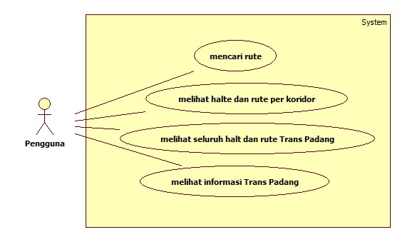

Gambar 3 Diagram kasus penggunaan

#### Kasus PenggunaanMencari Rute

Pada kasus penggunaan ini, pengguna dapat m. Rincian kasus penggunaan tersebut dapat dilihat pada Tabel 2 dan diagram aktivitas pada **Error! Reference source not found.**.

Tabel 2 Kasus Penggunaan Membuat Proyek Baru

|  |  |
| --- | --- |
| Komponen | Deskripsi |
| Nama | Mencari Rute |
| Kode | UC-001 |
| Deskripsi | Pengguna dapat mencari rute berdasarkan tempat keberangkatan dan kedatangan yang diinginkan. |
| Tipe | Fungsional |
| Pemicu | Pengguna membuka halaman web sistem informasi |
| Aktor | Pengguna |
| Aliran: |  |
| * Kejadian Normal | Pengguna membuka halaman web sistem infromasi  Sistem menampilkan halaman utama  Pengguna mengisi data halte keberangkatan dan halte kedatangan  Sistem menampilkan map berisi rute yang diinginkan |
| * Kejadian Alternatif | Tidak ada |
| Kondisi Akhir | Sistem menampilkan map berisi rute yang diinginakn |
| Kebutuhan Khusus | Tidak ada |

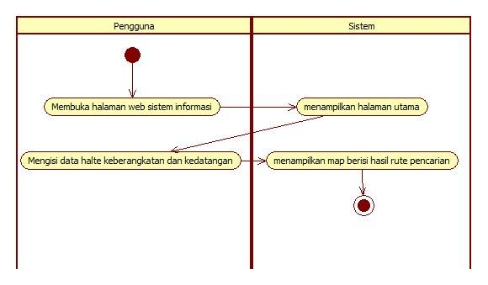

Gambar 1 Diagram Aktivitas Membuat Proyek Baru

#### Kasus Penggunaan Melihat Seluruh Halte dan Rute Trans Padang

Pada kasus penggunaan ini, pengguna dapat melihat seluruh rute dan halte Trans Padang. Informasi ini menyediakan dan menampilkan semua koridor. Adapun untuk melihat setiap koridornya disediakan pada kasus penggunaan yang berbeda. Rincian kasus penggunaan tersebut dapat dilihat pada Tabel 3 dan diagram aktivitas terdapat pada Gambar 2.

Tabel 3 Kasus Penggunaan Menghapus Halaman

|  |  |
| --- | --- |
| Komponen | Deskripsi |
| Kode | UC-002 |
| Deskripsi | Pengguna dapat melihat seluruh rute dan halte Trans Padang |
| Tipe | Fungsional |
| Pemicu | Pengguna membuka halaman web sistem informasi |
| Aktor | Pengguna |
| Aliran: |  |
| * Kejadian Normal | Pengguna membuka halaman web sistem infromasi  Sistem menampilkan halaman utama  Pengguna memilih lihat seluruh halte dan rute Trans Padang  Sistem menampilkan map seluruh halte dan rute Trans Padang |
| * Kejadian Alternatif | Tidak ada |
| Kondisi Akhir | Sistem menampilkan map seluruh halte dan rute Trans Padang |

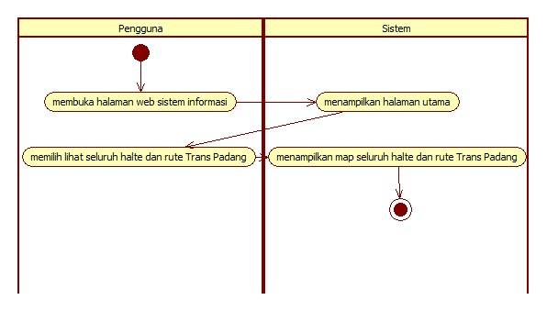

Gambar 2 Diagram Aktivitas Menghapus Halaman

#### Kasus Penggunaan Melihat halte dan rute per koridor

Pada kasus penggunaan ini, menjelaskan secara lebih detail subbab 3.1.2.6 yakni disajikan data halte dan rute untuk setiap koridornya. Rincian kasus penggunaan tersebut dapat dilihat pada Tabel 4 dan diagram aktivitas terdapat pada **Error! Reference source not found.**.

Tabel 4 Kasus Penggunaan Melihat halte dan rute per koridor

|  |  |
| --- | --- |
| Deskripsi | Komponen |
| Nama | Melihat halte dan rute per koridor |
| Kode | UC-003 |
| Deskripsi | Pengguna dapat melihat halte dan rute per koridor. |
| Tipe | Fungsional |
| Pemicu | Pengguna membuka halaman web sistem informasi |
| Aktor | Pengguna |
| Aliran: |  |
| * Kejadian Normal | Pengguna membuka halaman web sistem infromasi  Sistem menampilkan halaman utama  Pengguna memilih koridor yang diinginkan  Sistem menampilkan map berisi rute sesuai koridor yang dipilih |
| * Kejadian Alternatif | Tidak ada |
| Kondisi Akhir | Sistem menampilkan map berisi rute koridor yang dipilih |
| Kebutuhan Khusus | Tidak ada |

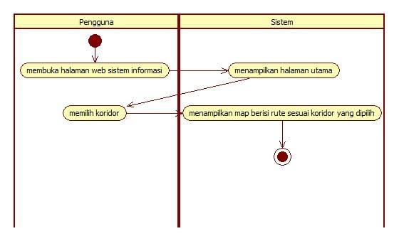

#### Kasus Penggunaan Melihat Informasi Trans Padang

Pada kasus penggunaan ini, pengguna dapat menambahkan gambar yang diinginkan pada halaman terpilih. Gambar yang bisa dipilih hanya berformat JPG, JPEG, dan PNG. Rincian kasus penggunaan tersebut dapat dilihat pada Tabel 5 dan diagram aktivitas terdapat pada Gambar 3

Tabel 5 Kasus Penggunaan Melihat Informasi Trans Padang

|  |  |
| --- | --- |
| Komponen | Deskripsi |
| Nama | Melihat Informasi Trans Padang |
| Kode | UC-004 |
| Deskripsi | Pengguna dapat melihat seluruh rute dan halte Trans Padang |
| Tipe | Fungsional |
| Pemicu | Pengguna membuka halaman web sistem informasi |
| Aktor | Pengguna |
| Aliran: |  |
| * Kejadian Normal | Pengguna membuka halaman web sistem infromasi  Sistem menampilkan halaman utama  Pengguna memilih halte yang ingin dilihat  Sistem menampilkan informasi halte Trans Padang |
| * Kejadian Alternatif | Tidak ada |

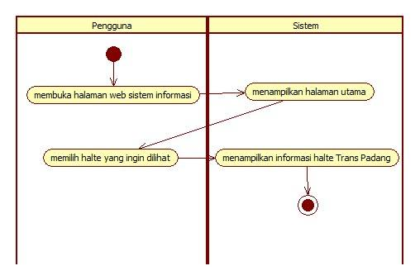

Gambar 3 Kasus Penggunaan Melihat Informasi Trans Padang

## Perancangan

Pada subbab perancangan akan dijelaskan mengenai arsitektur sistem yang digunakan dan perancangan antarmuka pengguna.

### Perancangan Umum Sistem

Pada perancangan sistem informasi Trans Padang melakukan hal hal sebagai berikut

* Mendapatkan Data Mentah
* Mendapatkan Data Lapangan
* Normalisasi Data
* Merancang Database
* Merancang Antar Muka

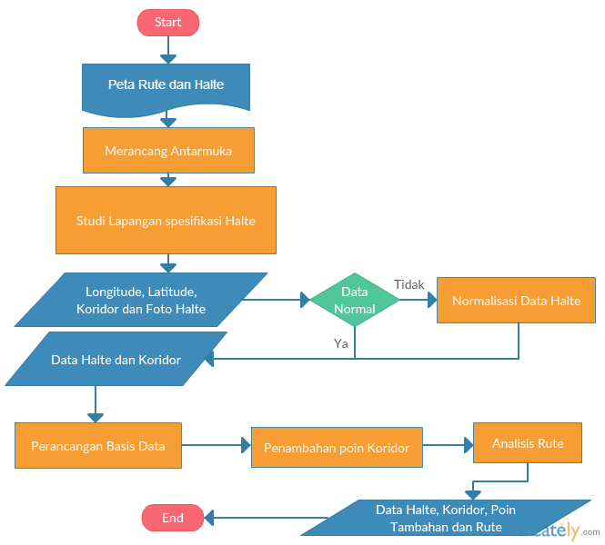

### Perancangan Umum Arsitektur Sistem

Alur aplikasi atau sistem informasi ini ialah pengguna mengakses sistem informasi melalui halaman web. Permintaan dari pengguna diolah dan dibalas oleh server berupa sumber code, kemudian tersebut dijalankan dan sumber kode javascrtipt tersebut melakukan akses / permintaan kepada Google Maps API. Google Maps API memberikan respon sesuai dengan permintaan kepada server aplikasi dan server aplikasi memberikan balasan tampilan kepada pengguna.

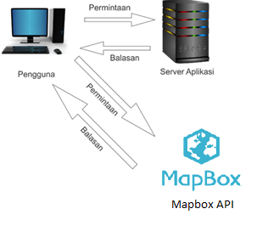

#### Perancangan Arsitektur Sistem (Pengguna – Server)

Belum diis



#### Perancangan Arsitektur Sistem (Pengguna – Mapbox API)

Belum diisi

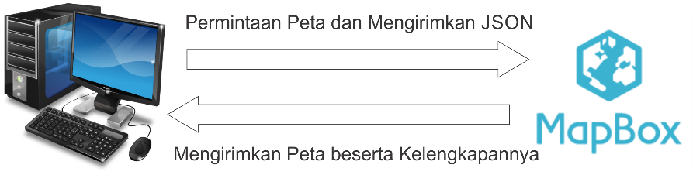

### Perancangan Antarmuka Pengguna

Perancangan antarmuka pengguna merupakan hal yang penting dalam melakukan perancangan aplikasi. Antarmuka pengguna yang berhubungan langsung dengan aktor harus memiliki kemudahan-kemudahan bagi penggunanya. Sistem memiliki 3 antarmuka pengguna, yaitu halaman *MainWindow*, *EditImageWindow*, dan *NewProjectWindow*.

#### Rancangan Halaman Antarmuka Halaman Utama

Halaman ini merupakan halaman utama dari aplikasi. Pada halaman ini langsung merujuk kepada halaman pencarian. Pada halaman utama ini disediakan isian untuk halte keberangkan dan halte kedatangan. Selain itu, Pada halaman utama juga menyajikan peta yang menampilkan pengelompokan halte bedasarkan posisi terdekatnya. Rancangan halaman antarmuka dapat dilihat pada Gambar 4 dan Tabel 6. Adapun setelah dilakukan pencarian, maka tampilan akan terlihat pada Gambar

Tabel 6 Penjelasan Antarmuka Main Window

|  |  |  |
| --- | --- | --- |
| No. | Nama Atribut Antarmuka | Kegunaan |
| 1 | Keberangkatan | Mencari dan memilih halte keberangkatan / asal yang diinginkan pengguna |
| 2 | Kedatangan | Mencari dan memilih halte kedatangan / tujuan yang diinginkan pengguna |
| 3 | Telusuri | Melakukan pencarian bedasarkan halte kedatangan dan keberangkatan yang telah dimasukkan sebelumnya |
| 4 | +- | Fitur untuk memperbesar atau memperkecil detail peta |
| 5 | Halaman Utama | Untuk menampilkan halaman utama sistem informasi |
| 6 | Informasi | Untuk menampilkan informasi yang akan dilihat. Adapun informasi ini dapat dipilih bedasarkan koridor atau informasi keseluruhan |

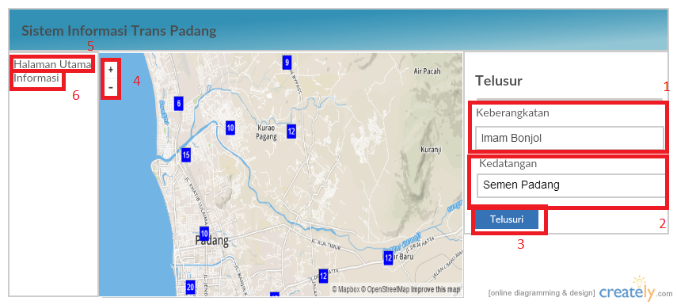

Gambar 4 Rancangan Antarmuka Main Window

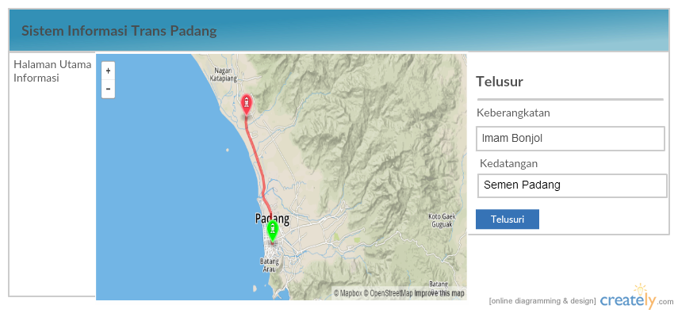

#### Melihat Keseluruhan Rute dan Halte

Antarmuka ini digunakan untuk melihat visualisasi halte dan rute yang ada di sistem. Adapun pada gambar dapat juga melihat visualisasi halte dan rute sesuai koridor dicentang pada kolom *checkbox*. **Error! Reference source not found.** dan Tabel 7. Adapun setelah dicentang koridor yang ingin ditampilkan, maka akan ditampilkan seperti pada Gambar

Tabel 7 Penjelasan Antarmuka New Project Window

|  |  |  |
| --- | --- | --- |
| No. | Nama Atribut Antarmuka | Kegunaan |
| 1 | Checkbox | Menampilkan halte dan rute bedasarkan pilihan yang diinginkan pengguna. |
| 2 | +- | Fitur untuk memperbesar atau memperkecil detail peta |
| 3 | Halaman Utama | Untuk menampilkan halaman utama sistem informasi |
| 4 | Informasi | Untuk menampilkan informasi yang akan dilihat. Adapun informasi ini dapat dipilih bedasarkan koridor atau informasi keseluruhan |
|  | Semua | Untuk menampilkan informasi halte dan koridor secara keseluruhan |
|  | Koridor 1 | Untuk menampilkan informasi halte dan koridor 1 |
|  | Koridor 2 | Untuk menampilkan informasi halte dan koridor 2 |
|  | Koridor 3 | Untuk menampilkan informasi halte dan koridor 3 |
|  | Koridor 5 | Untuk menampilkan informasi halte dan koridor 5 |
|  | Koridor 6 | Untuk menampilkan informasi halte dan koridor 6 |

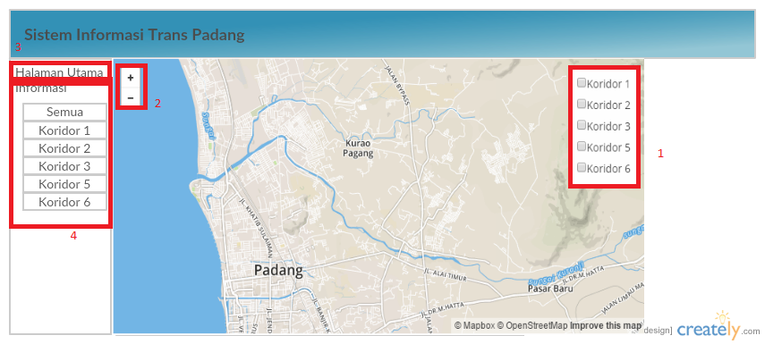

**Gambar 5 Rancangan Antarmuka New Project Window**

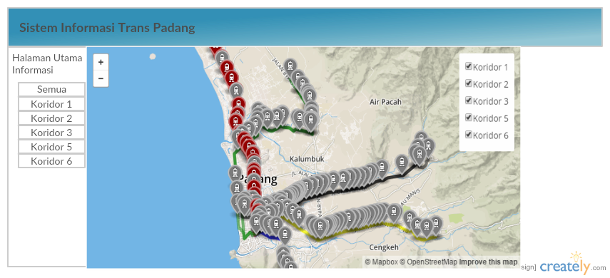

#### Rancangan Halaman Antarmuka Melihat Rute dan Halte Perkoridor

Antarmuka ini digunakan untuk melihat visualisasi halte dan rute yang ada di sistem. Adapun pada gambar dapat juga melihat visualisasi halte dan rute sesuai koridor yang diingiinkan. Rute dan halte yang dilihat dibagi menjadi 2 yakni rute pergi dan rute pulang. Halaman antarmuka dapat dilihat pada **Error! Reference source not found.** dan Tabel 8.

Tabel 8 Penjelasan Antarmuka Edit Image Window

|  |  |  |
| --- | --- | --- |
| No. | Nama Atribut Antarmuka | Kegunaan |
| 1 | Checkbox | Menampilkan halte dan rute bedasarkan pilihan yang diinginkan pengguna. |
| 2 | +- | Fitur untuk memperbesar atau memperkecil detail peta |
| 3 | Halaman Utama | Untuk menampilkan halaman utama sistem informasi |
| 4 | Informasi | Untuk menampilkan informasi yang akan dilihat. Adapun informasi ini dapat dipilih bedasarkan koridor atau informasi keseluruhan |
|  | Semua | Untuk menampilkan informasi halte dan koridor secara keseluruhan |
|  | Koridor 1 | Untuk menampilkan informasi halte dan koridor 1 |
|  | Koridor 2 | Untuk menampilkan informasi halte dan koridor 2 |
|  | Koridor 3 | Untuk menampilkan informasi halte dan koridor 3 |
|  | Koridor 5 | Untuk menampilkan informasi halte dan koridor 5 |
|  | Koridor 6 | Untuk menampilkan informasi halte dan koridor 6 |

# 3.3 Perancangan Basis Data

Pada perancangan basis data membutuhkan analisis peta dan rute Trans Padang. Adapun peta Trans Padang yang berjumlah 5 koridor dapat dilihat pada Lampiran….. Setelah melihat dan menganalisis Peta Trans Padang, maka penulis merancang basis data yang dapat dilihat pada Gambar

# BAB IV IMPLEMENTASI

Pada bab ini akan dibahas mengenai implementasi sistem sesuai dengan analisis dan perancangan sistem secara umum pada aplikasi editor album foto digital yang dijabarkan pada bab sebelumnya.

Implementasi yang dijelaskan meliputi lingkungan pembangunan perangkat lunak, kode sumber utama dan implementasi antarmuka perangkat lunak. Bahasa pemrograman yang digunakan adalah Bahasa pemrograman Web, *framework* untuk laravel dan menggunakan My SQL untuk basis data



## Lingkungan Implementasi

Lingkungan implementasi yang akan digunakan untuk melakukan implementasi pada tugas akhir ini dilakukan pada lingkungan dengan kakas sebagai berikut.

1. Sistem operasi Windows 10 Enterprise 64 bit.
2. My SQL Workbench 6.3 CE.
3. Heidi SQl 9.3.
4. XAMPP 3.2.2 Apache Web server.
5. StarUML 2.7 digunakan untuk membuat diagram kasus penggunaan dan diagram aktivitas.

Adapun untuk implementasi, maka dibutuhkan perkakas bantuan untuk menunjang pengerjaan sebagai berikut:

Telepon genggam dengan sistem operasi Android dalam hal ini menggunakan Samsung Galaxy S7 Edge.

GPS Coord. Finder untuk mendapatkan longitude dan latitude halte pada saat studi lapangan.

Normalisasi data, penambahan poin menggunakan fitur pada aplikasi website www.gps-coordinate.net.

## Implementasi Pendataan Kordinat Halte

Sistem yang dibuat memiliki banyak data halte serta rute yang akan disimpan didalamnya. Data yang diberikan oleh Dinas Perhubungan kota Padang ialah data yang disajikan dalam bentuk peta yang didalamnya meliputi rute dan titik halte. Maka data halte yang akan diperolah dengan pendataan halte. Pada Gambar.. dapat dilihat contoh perolehan data koordinat yang menggunakan aplikasi GPS Coord Finder

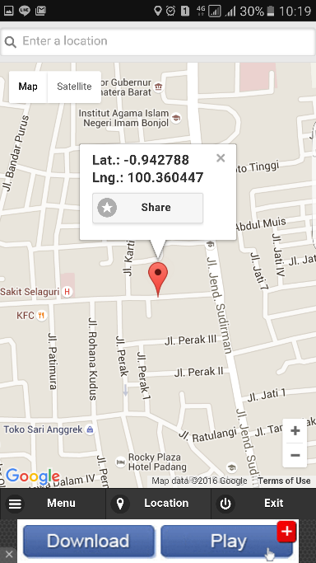

Gambar…..

Gambar…. Merupakan contoh koordinat dari salah satu halte yang ada di Trans Padang. Koordinat tersebut didapat dengan studi lapangan menuju lokasi halte dan hasil tersebut disimpan untuk dilakukan pencatatan kordinat pada tahap selanjutnya. Cuplikan dari pencatatan dapat dilihat pada Tabel…..

Tabel koridor 1

|  |  |  |  |
| --- | --- | --- | --- |
| ID | NAMA HALTE | LATITUDE | LONGITUDE |
| 1 | RTH Imam Bonjol I | -0.952708 | 100.363513 |
| 2 | Kantor Pos | -0.949802 | 100.363544 |
| 3 | SMP 1 | -0.947088 | 100.36275 |
| 4 | IAIN I | -0.94485 | 100.362239 |
| 5 | Korem I | -0.94052 | 100.361448 |
| 6 | Kantor Gubernur | -0.937019 | 100.361151 |
| 7 | BTN I | -0.933072 | 100.361381 |
| 8 | GOR I | -0.929559 | 100.361276 |
| 9 | Telkom Padang Baru I | -0.927609 | 100.36125 |
| 10 | Masjid Raya I | -0.92258 | 100.36125 |

Table kpridor 2

|  |  |  |  |
| --- | --- | --- | --- |
| ID | NAMA HALTE | LATITUDE | LONGITUDE |
| 84 | Pasar Gaung | -0.991894 | 100.383657 |
| 85 | Toko Gani | -0.995099 | 100.385328 |
| 86 | Masjid Al Qohar | -1.001715 | 100.387856 |
| 87 | Pabrik Karet Sel Beremas | -1.007585 | 100.390633 |
| 88 | Pantai Nirwana | -1.008343 | 100.392117 |
| 89 | PPS Bungus | -1.02745 | 100.399217 |
| 90 | Pelabuhan Penyebrangan | -1.028218 | 100.403146 |
| 91 | Kampus II MAN 1 Padang | -1.027809 | 100.412248 |
| 92 | SPBU Bungus | -1.031516 | 100.415207 |
| 93 | SMP 19 | -1.034248 | 100.412842 |

Tabel koridor 3

|  |  |  |  |
| --- | --- | --- | --- |
| ID | NAMA HALTE | LATITUDE | LONGITUDE |
| 139 | Pusat Pemetintahan Aia Pacah | -0.877145 | 100.386874 |
| 140 | FKG Baiturrahmah | -0.880518 | 100.389661 |
| 141 | Toko Bangunan Anifa | -0.884852 | 100.392238 |
| 142 | Universitas Terbuka | -0.88702 | 100.393668 |
| 143 | Toyota By Pass | -0.894116 | 100.394905 |
| 144 | RM Arafah | -0.896173 | 100.39484 |
| 145 | Hendra Auto Service | -0.899682 | 100.395188 |
| 146 | PNM Ulam Syariah | -0.900207 | 100.394571 |
| 147 | Masjid Anwar | -0.899612 | 100.393013 |
| 148 | Pagang | -0.898713 | 100.387881 |
| 149 | Kantor Camat Nanggalo | -0.896519 | 100.377463 |

Tabel Koridor 5

|  |  |  |  |
| --- | --- | --- | --- |
| ID | NAMA HALTE | LATITUDE | LONGITUDE |
| 215 | Semen Padang | -0.956325 | 100.46702 |
| 216 | Semen Padang II | -0.956401 | 100.467459 |
| 217 | Audio Mobil | -0.957958 | 100.462299 |
| 218 | Warung Dhesie | -0.957095 | 100.456429 |
| 219 | Muncak Motor | -0.95346 | 100.452309 |
| 220 | TK Adzkia V | -0.950022 | 100.444322 |
| 221 | Seberang Toko H Bahar | -0.949046 | 100.437419 |
| 222 | SDN 03 dan 05 | -0.949683 | 100.434411 |
| 223 | Seberang BNI Syariah Bandar Buat | -0.949786 | 100.432286 |
| 224 | CV Tisati Persada | -0.95147 | 100.452902 |
| 225 | PT. Sumatex Subur | -0.952185 | 100.422308 |

Tabel Koridor 6

|  |  |  |  |
| --- | --- | --- | --- |
| ID | NAMA HALTE | LATITUDE | LONGITUDE |
| 269 | Damar Plaza | -0.944274 | 100.35455 |
| 270 | Panin | -0.945818 | 100.355621 |
| 271 | Bumi Putera | -0.945817 | 100.357408 |
| 272 | McD | -0.943091 | 100.355963 |
| 273 | Taman Sari | -0.942797 | 100.358699 |
| 274 | Rumah Walikota | -0.942788 | 100.360477 |
| 275 | SMA Bukit Barisan | -0.944948 | 100.36232 |
| 276 | SMP 1 | -0.946852 | 100.362645 |
| 277 | Masjid Mubarak | -0.947476 | 100.364709 |
| 278 | BCA | -0.947587 | 100.364612 |
| 279 | PT. Pembina Citra Utama | -0.945763 | 100.368565 |

## Implementasi Normalisasi Data

Normalisasi data pada sistem informasi dilakukan untuk memperbaiki data atau titik halte yang dirasa kurang tepat disaat pencocokan pada peta *online*. Langkah normalisasi digunakan karena pengambilan koordinat yang kurang cocok antara kakas pendukung studi lapangan dengan peta yang akan digunakan pada sistem informasi Trans Padang. Selain itu, Normalisasi memliki fungsi utama yakni untuk memperbaiki tampilan posisi halte pada sistem informasi. Adapun data yang dipermasalahka hanya data yang berposisi sangat jauh dari posisi normal.

Halte SDN 03 dan 05 adalah salah satu contoh kekurang cocokan koordinat hasil studi lapangan yang dapat dilihat pada Gambar….

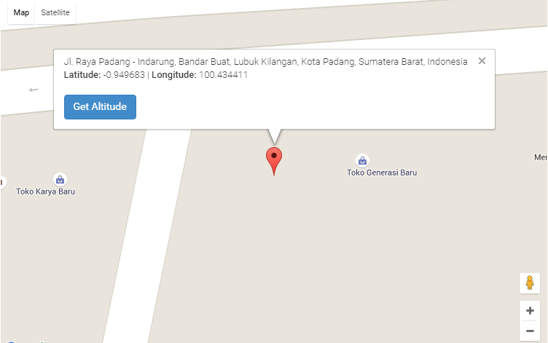

Gambar

Pada Gambar terlihat bahwa posisi koordinat sangat jauh dari jalan raya yang semestinya sebuah halte berposisis tepat disisi jalan raya. Oleh karena itu, maka dilakukan normalisasi data dengan menarik posisi kordinat mendekati sisi jalan dengan hasil seperti pada Gambar ……

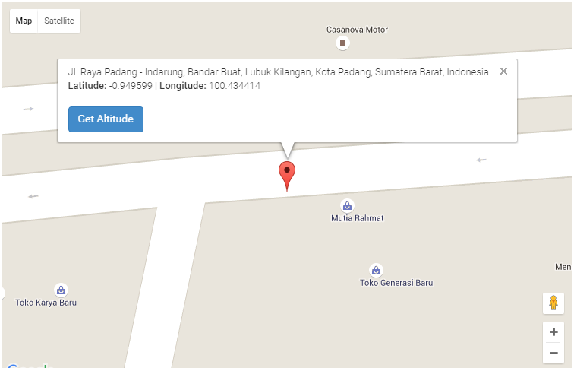

Adapun untuk cuplikan hasil normalisasi data dapat dilihat pada Tabel……

Koridor 1

|  |  |  |  |
| --- | --- | --- | --- |
| ID | NAMA HALTE | LATITUDE | LONGITUDE |
| 1 | RTH Imam Bonjol I | -0.952719 | 100.363636 |
| 2 | Kantor Pos | -0.94983 | 100.363485 |
| 3 | SMP 1 | -0.947088 | 100.36275 |
| 4 | IAIN I | -0.94485 | 100.362239 |
| 5 | Korem I | -0.94052 | 100.361448 |
| 6 | Kantor Gubernur | -0.937019 | 100.361151 |
| 7 | BTN I | -0.933066 | 100.361206 |
| 8 | GOR I | -0.929559 | 100.361276 |
| 9 | Telkom Padang Baru I | -0.927609 | 100.36125 |
| 10 | Masjid Raya I | -0.92258 | 100.36125 |

Tabel

|  |  |  |  |  |  |
| --- | --- | --- | --- | --- | --- |
| ID | NAMA HALTE | LATITUDE | | LONGITUDE | |
| 84 | Pasar Gaung | | -0.991894 | | 100.383657 | |
| 85 | Toko Gani | | -0.995099 | | 100.385328 | |
| 86 | Masjid Al Qohar | | -1.001715 | | 100.387856 | |
| 87 | Pabrik Karet Sel Beremas | | -1.007213 | | 100.390632 | |
| 88 | Pantai Nirwana | | -1.008343 | | 100.392117 | |
| 89 | PPS Bungus | | -1.02745 | | 100.399217 | |
| 90 | Pelabuhan Penyebrangan | | -1.028218 | | 100.403146 | |
| 91 | Kampus II MAN 1 Padang | | -1.027809 | | 100.412248 | |
| 92 | SPBU Bungus | | -1.031516 | | 100.415207 | |
| 93 | SMP 19 | | -1.034248 | | 100.412842 | |

Tabel koridor 3

|  |  |  |  |
| --- | --- | --- | --- |
| ID | NAMA HALTE | LATITUDE | LONGITUDE |
| 139 | Pusat Pemerintahan Aia Pacah | -0.877145 | 100.386874 |
| 140 | FKG Baiturrahmah | -0.880588 | 100.389529 |
| 141 | Toko Bangunan Anifa | -0.884852 | 100.392238 |
| 142 | Universitas Terbuka | -0.887055 | 100.393584 |
| 143 | Toyota By Pass | -0.894122 | 100.394862 |
| 144 | RM Arafah | -0.896167 | 100.394953 |
| 145 | Hendra Auto Service | -0.899682 | 100.395231 |
| 146 | PNM Ulam Syariah | -0.900276 | 100.394545 |
| 147 | Masjid Anwar | -0.899717 | 100.392997 |
| 148 | Pagang | -0.898677 | 100.387892 |

Tabel k5

|  |  |  |  |
| --- | --- | --- | --- |
| ID | NAMA HALTE | LATITUDE | LONGITUDE |
| 215 | Semen Padang II | -0.956401 | 100.467459 |
| 216 | Audio Mobil | -0.957958 | 100.462299 |
| 217 | Warung Dhesie | -0.95707 | 100.456443 |
| 218 | Muncak Motor | -0.95346 | 100.452309 |
| 219 | TK Adzkia V | -0.950022 | 100.444322 |
| 220 | Seberang Toko H Bahar | -0.949158 | 100.437382 |
| 221 | SDN 03 dan 05 | -0.949599 | 100.434414 |
| 222 | Seberang BNI Syariah Bandar Buat | -0.94986 | 100.432314 |
| 223 | CV Tisati Persada | -0.9509 | 100.428055 |
| 224 | PT. Sumatex Subur | -0.952185 | 100.422308 |

Tabel k6

|  |  |  |  |
| --- | --- | --- | --- |
| ID | NAMA HALTE | LATITUDE | LONGITUDE |
| 269 | BCA | -0.947529 | 100.364584 |
| 270 | PT. Pembina Citra Utama | -0.945812 | 100.368584 |
| 271 | Stasiun Kereta | -0.943926 | 100.374307 |
| 272 | Bank Nagari Andalas | -0.943125 | 100.376815 |
| 273 | Dalas Motor | -0.941588 | 100.380761 |
| 274 | Depot Air Skalau Krul | -0.940183 | 100.383199 |
| 275 | Swalayan Aqlan | -0.938905 | 100.385508 |
| 276 | SMP 31 | -0.938337 | 100.386562 |
| 277 | Nusantara Poultry Shop | -0.938001 | 100.387168 |
| 278 | Masjid Kebenaran Anduring | -0.93594 | 100.391681 |

## Implementasi Basis Data

Implementasi pembuatan basis data menggunakan bantuan SQL. Pada bagian ini, terdapat sub bagian yang menjelaskan setiap implementasi setiap tabel beserta hasilnya. Impelemntasi basis data ini diperuntukkan untuk menyimpan dan mengelola data yang dibutuhkan dalam pembentukan sistem informasi ini

### Implementasi Tabel Koridor

Implementasi pembuatan table koridor diperuntukkan menyimpan data koridor pada sistem informasi. Tabel koridor terdiri dari beberapa kolom yakni id, nomor, nama, keterangan, simbol, line, created_at, updated_at dan deleted_at. Untuk implementasi serta hasilnya dapat dilihat pada Kode Sumber… dan Gambar….

CREATE TABLE `trans_padang`.`koridor` (

`id` INT NOT NULL,

`nomor` INT NULL,

`nama` VARCHAR(45) NULL,

`keterangan` VARCHAR(45) NULL,

`simbol` VARCHAR(45) NULL,

`line` VARCHAR(45) NULL,

`created_at` DATETIME NULL,

`updated_at` DATETIME NULL,

`deleted_at` DATETIME NULL,

PRIMARY KEY (`id`))

Kode Sumber

Pada Kode Sumber…. terlihat bahwa untuk id dan nomor memiliki tipe data integer. Pada keterangan, simbol dan line bertipe data varchar serta crated _at, updated_at dan deleted_at bertipe data datetime. Untuk *primary key* table ini ialah id.

Kode Sumber

**INSERT** **INTO** `trans_padang`.`koridor` (`id`, `nomor`, `nama`, `simbol`, `line`, `created_at`) **VALUES** (1, 1, '1a', 'rail-metro', 'blue', '2016-06-10 16:38:33');

Pada Kode Sumber…. Merupakan salah satu contoh data yang disimpan dalam tabel koridor. Kolom updated_at dan kolom deleted_at belum terisi atau secara langsung terdefinisi dengan nilai null.

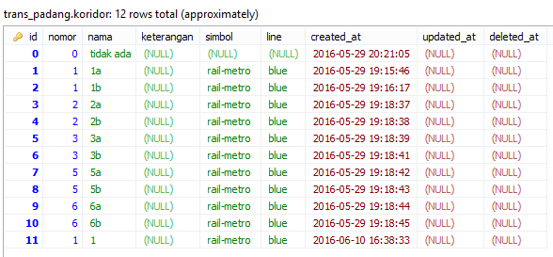

Gambar…..

Pada Gambar… memperlihatkan hasil table setelah dimasukkan sejumlah data yang diperlukan pada tabel koridor. Tabel koridor berfungsi untuk mengelompokkan titik-titik halte bedasarkan koridornya.

### Implementasi Tabel Halte

Implementasi pembuatan tabel halte diperuntukkan menyimpan data halte pada sistem informasi. Tabel halte terdiri dari beberapa kolom yakni id, nama, latitude, longitude, relasi, photo, keterangan, warna, created_at, updated_at dan deleted_at. Untuk implementasi serta hasilnya dapat dilihat pada Kode Sumber… dan Gambar….

CREATE TABLE `trans_padang`.`halte` (

`id` INT NOT NULL,

`nama` VARCHAR(45) NULL,

`latitude` DOUBLE NULL,

`longitude` DOUBLE NULL,

`relasi` VARCHAR(45) NULL,

`photo` VARCHAR(45) NULL,

`keterangan` VARCHAR(45) NULL,

`warna` VARCHAR(10) NULL,

`created_at` DATETIME NULL,

`updated_at` DATETIME NULL,

`deleted_at` DATETIME NULL,

PRIMARY KEY (`id`))

Kode Sumber

Pada Kode Sumber…. terlihat bahwa untuk id bertipe data integer serta latitude dan longitude bertipe data double. Pada warna, relasi, photo, keterangan bertipe data varchar serta crated _at, updated_at dan deleted_at bertipe data datetime. Untuk *primary key* table ini ialah id.

Kode Sumber

**INSERT** **INTO** `trans_padang`.`halte` (`id`, `nama`, `latitude`, `longitude`) **VALUES** (319, 'RS Siti Rahmah', -0.871082, 100.382369);

Pada Kode Sumber…. Merupakan salah satu contoh data yang disimpan dalam tabel halte. Kolom created_at, updated_at dan kolom deleted_at belum terisi atau secara langsung terdefinisi dengan nilai null.

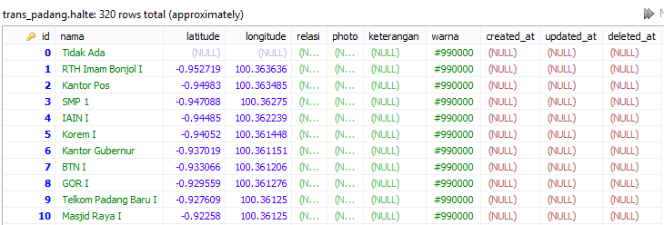

Gambar…..

Pada Gambar… memperlihatkan hasil tabel setelah dimasukkan sejumlah data yang diperlukan pada tabel halte. Tabel halte berfungsi untuk menyimpan titik-titik halte dan kelengkapan yang dibutuhkan pada saat menampilkan hasil pada peta.

### Implementasi Tabel Point

Implementasi pembuatan tabel point diperuntukkan menyimpan data poin pada sistem informasi. Tabel poin membantu untuk menyempurnakan tampilan pada rute yang akan dihasilkan peta. Tabel poin terdiri dari beberapa kolom yakni id, nomor, latitude, longitude, keterangan, created_at, updated_at, deleted_at, koridor_id dan halte_id. Untuk implementasi serta hasilnya dapat dilihat pada Kode Sumber… dan Gambar….

CREATE TABLE `trans_padang`.`point` (

`id` INT NOT NULL,

`nomor` INT NULL,

`longitude` DOUBLE NULL,

`latitude` DOUBLE NULL,

`keterangan` VARCHAR(45) NULL,

`created_at` DATETIME NULL,

`updated_at` DATETIME NULL,

`deleted_at` DATETIME NULL,

`koridor_id` INT NOT NULL,

`halte_id` INT NOT NULL,

PRIMARY KEY (`id`, `koridor_id`, `halte_id`),

INDEX `fk_point_rute1_idx` (`koridor_id` ASC),

INDEX `fk_point_halte1_idx` (`halte_id` ASC),

CONSTRAINT `fk_point_rute1`

FOREIGN KEY (`koridor_id`)

REFERENCES `trans_padang`.`koridor` (`id`)

ON DELETE NO ACTION

ON UPDATE NO ACTION,

CONSTRAINT `fk_point_halte1`

FOREIGN KEY (`halte_id`)

REFERENCES `trans_padang`.`halte` (`id`)

Kode Sumber

Pada Kode Sumber…. terlihat bahwa untuk id dan nomor bertipe data integer serta latitude dan longitude bertipe data double. Pada keterangan bertipe data varchar serta created _at, updated_at dan deleted_at bertipe data datetime. Pada tabel ini terdapat *foreign key* yakni halte_id dan koridor_id yang bereferensi kepada tabelnya. Untuk *primary key* tabel ini ialah id.

Kode Sumber

**INSERT** **INTO** `trans_padang`.`point` (`id`, `nomor`, `longitude`, `latitude`, `keterangan`, `created_at`, `koridor_id`, `halte_id`) **VALUES** (977, 57, 100.364475, -0.954066, 'Poin Bantu 1a', '2016-06-10 17:11:57', 1, 0);

Pada Kode Sumber…. Merupakan salah satu contoh data poin yang disimpan dalam tabel. Kolom created_at, updated_at dan kolom deleted_at belum terisi atau secara langsung terdefinisi dengan nilai null.

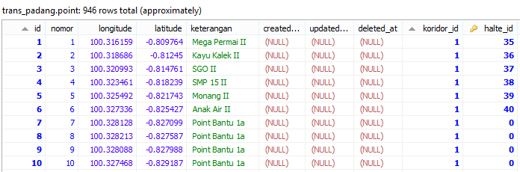

Gambar…..

Pada Gambar… memperlihatkan hasil tabel setelah dimasukkan sejumlah data yang diperlukan pada tabel point. Tabel poin berfungsi untuk menyimpan titik-titik poin dan kelengkapan untuk penyempurnaan tampilan rute.

### Implementasi Tabel Rute

Implementasi pembuatan tabel rute diperuntukkan menyimpan data rute pada sistem informasi. Tabel rute merupakan proses pencarian rute secara statis karena rute pada studi kasus sistem ini dapat ditentukan dan tidak berubah. Adapun Tabel poin terdiri dari beberapa kolom yakni id, koridor_asal, koridor_tujuan, koridor via, halte transisi created_at, updated_at dan deleted_at. Untuk implementasi serta hasilnya dapat dilihat pada Kode Sumber… dan Gambar….

CREATE TABLE `trans_padang`.`rute` (

`id` INT NOT NULL,

`koridor_asal` INT NULL,

`koridor_tujuan` INT NULL,

`koridor_via` INT NULL,

`halte_transisi` INT NULL,

`created_at` DATETIME NULL,

`updated_at` DATETIME NULL,

`deleted_at` DATETIME NULL,

PRIMARY KEY (`id`))

Kode Sumber

Pada Kode Sumber…. terlihat bahwa untuk id, koridor_asal, koridor_tujuan, koridor_via dan halte_transisi bertipe data integer. Adapun created _at, updated_at dan deleted_at bertipe data datetime. Pada tabel ini id sebagai *primary key*.

Kode Sumber

**INSERT** **INTO** `trans_padang`.`rute` (`id`, `koridor_asal`, `koridor_tujuan`, `koridor_via`, `halte_transisi`) **VALUES** (1, 1, 3, 4, 1);

Pada Kode Sumber…. Merupakan salah satu contoh data rute yang disimpan dalam tabel. Kolom created_at, updated_at dan kolom deleted_at belum terisi atau secara langsung terdefinisi dengan nilai null.

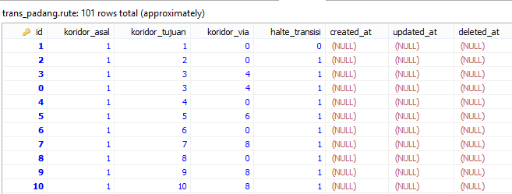

Gambar…..

Pada Gambar… memperlihatkan hasil tabel setelah dimasukkan sejumlah data yang diperlukan pada tabel rute. Tabel rute berfungsi menyimpan koridor asal dan tujuan serta koridor yang menghubungkannya. Adapun halte perpindahan antar koridor juga disimpan untuk pencarian rute yang akan dilewati.

## Implementasi Arsitektur Sistem

Implementasi arsitektur sistem merupakan langka untuk membangun sebuah sistem. Untuk detail implementasi arsitektur sistem ini, akan dijelaksan pada sub bab berikutnya.

### Implementasi Model

Implementasi model merupakan fungsi-fungsi yang membantu dalam pengelolaan basis data seperti memasukkan data ke basis data, pembaruan data dan lain-lain. Adapun implementasi model pada sistem ini meliputi basis data yang terhubung dan keterikatan antara satu tabel dengan tabel lainnya dalam satu basis data. Untuk pendefinisian dan implementasi relasi antar tabel pada sistem ini dapat dilihat pada Kode Sumber…..

Kode Sumber…..

class Halte extends Model

{

use SoftDeletes;

protected $table = 'halte';

public $timestamps = true;

protected $dates = ['deleted_at'];

public function Point()

{

return $this->hasMany('App\Model\Point');

}

}

Kode Sumber …. Merupakan fungsi dari tabel halte. Pada fungsi ini menjelaskan bahwa halte hanya berhubungan dengan tabel point dengan relasi *one to many* dimana halte menjadi tabel induk.

class Koridor extends Model

{

use SoftDeletes;

protected $table = 'koridor';

public $timestamps = true;

protected $dates = ['deleted_at'];

public function Point()

{

return $this->hasMany('App\Model\Point');

}

public function Rute()

{

return $this->hasMany('App\Model\Rute');

}

}

Kode Sumber…..

Kode Sumber …. Merupakan fungsi dari tabel koridor. Pada fungsi ini menjelaskan bahwa koridor berhubungan dengan tabel point dan tabel rute dengan relasi *one to many* dimana koridor menjadi tabel induk.

Kode Sumber

class Point extends Model

{

use SoftDeletes;

protected $table = 'point';

public $timestamps = true;

protected $dates = ['deleted_at'];

public function Halte()

{

return $this->belongsTo('App\Model\Halte');

}

public function Koridor()

{

return $this->belongsTo('App\Model\Koridor');

}

}

Kode Sumber …. Merupakan fungsi dari tabel point. Pada fungsi ini menjelaskan bahwa point berhubungan dengan tabel halte dan koridor rute dengan relasi *one to many* dimana point menjadi tabel anak.

Kode Sumber

class Rute extends Model

{

use SoftDeletes;

protected $table = 'rute';

public $timestamps = true;

protected $dates = ['deleted_at'];

public function koridor_asal()

{

return $this->belongsTo('App\Model\Koridor');

}

public function koridor_tujuan()

{

return $this->belongsTo('App\Model\Koridor');

}

}

Kode Sumber …. Merupakan fungsi dari tabel rute. Pada fungsi ini menjelaskan bahwa rute berhubungan dengan tabel koridor dengan relasi *one to many* dimana rute menjadi tabel anak.

### Implementasi View

Implementasi view merupakan fungs-fungsi bagian yang mengatur tampilan ke pengguna. Fungsi fungsi yang terdapat pada view ini akan menjadi sebuah antarmuka yang dijelaskan pada Bab 4….. Untuk fungsi-fungsi view pada sistem ini dapat dilihat pada Kode Sumber…….

……….

<div class="main-content">

<div class="main-content-inner">

<div class="breadcrumbs" id="breadcrumbs">

<ul class="breadcrumb">

<li>

<i class="ace-icon fa fa-home home-icon"></i>

<a href="#">Home</a>

</li>

@yield('breadcrumb')

</ul>

</div>

<div class="page-content">

<div class="page-header">

<h1>

@yield('page-header')

</h1>

</div>

<div class="row">

<div class="col-xs-12"> @yield('content')

</div>

</div>

</div>

</div>

</div>

…….

Kode Sumber….. Main Template

Kode Sumber …. Merupakan Potongan kode HTML dan PHP pada tampilan dasar yang digunakan untuk tampilan lainnya. Pada tampilan dasar terdapat fungsi @yield yang dapat diisikan sesuai dengan kebutuhan dari tampilan turunannya. Pada @yield('page-header') diisikan berupa *header* dari halaman turunan yang akan ditampilkan, sedangkan @yield('content') diisikan berupa konten yang akan ditampilkan dari halaman turunan.

Kode Sumber…. Menampillkan form Keberangkatan

@extends('maintemplate')

……….

@section('content')

<div class="col-sm-4">

<label class="control-label no-padding-right" for="form-field-1"> Keberangkatan </label>

<br>

<label class="control-label no-padding-right" for="form-field-1"> Kedatangan </label>

</div>

<div class="default text">Keberangkatan

</div>

<div class="menu">

<?php foreach ($halte as $key => $value) {?>

<div class="item" data-value="<?php echo $value->id?>"></i> <?php echo $value->nama?> </div> <?php } ?>

</div>

@endsection

…….

@endsection

Kode Sumber …. merupakan Potongan kode HTML dan PHP yang menampilkan isian untuk halte keberangkatan dan kedatangan. Adapun potongan kode ini juga melakukan pencocokan isian dengan pemanggilan data halte yang ada pada sistem ini.

@extends('maintemplate')

……….

@section(‘js’)

…..

<script>

var fL = []

var groups= {};

var map = L.mapbox.map('map')

.setView([-0.908667,100.3872087], 13)

.addLayer(L.mapbox.tileLayer('mapbox.streets'));

L.mapbox.featureLayer()

.loadURL('/TransPadang/public/halte')

.on('ready', function(e) {

function makeGroup(color) {

return new L.MarkerClusterGroup({

iconCreateFunction: function(cluster) {

return new L.DivIcon({

iconSize: [20, 20],

html: '<div style="text-align:center;color:#fff;background:' +

color + '">' + cluster.getChildCount() + '</div>'

});

}

}).addTo(map);

}

…………</script>

……

});@endsection

…….

@endsection

Kode Sumber Javascript Group dan Map

Kode Sumber …. Merupakan Potongan kode Javascript untuk menampilkan peta serta melakukan klusterisasi halte. Untuk Potongan kode klusterisasi halte, digunakan pada halaman utama saat pertama kali ditampilkan.

@extends('maintemplate')

……….

@section(‘js’)

…..

<script>

var layer = []

function berhenti_telusur(){

groups.blue.addTo(map); }

function telusuri()

{

var temp_berangkat= document.getElementById("keberangkatan");

var halte_berangkat = temp_berangkat.value;

var temp_datang= document.getElementById("kedatangan");

var halte_datang = temp_datang.value;

if(halte_datang=='' || halte_berangkat==''){return;}

for (var i = 0; i < layer.length; i++) {

map.removeLayer(layer[i])}

map.removeLayer(groups.blue);

…….

$.get( "/TransPadang/public/pencarian_halte/"+halte_berangkat+"/"+halte_datang, function( data ) {

var geojson = JSON.parse(data);

var mark = L.mapbox.featureLayer(geojson);

mark.addTo(map);

layer.push(mark);

}); …………</script>

……

});@endsection

…….

@endsection

Kode Sumber Pencarian

Kode Sumber …. Merupakan Potongan kode Javascript untuk menampilkan hasil pencarian rute. Potongan kode ini juga melakukan pemanggilan kode JSON yang berisikan sejumlah koordinat yang membentuk rute dari hasil eksekusi *controller* terkait.

@extends('maintemplate')

……….

@section('content')

<div id='filters' class='ui-select'>

<div>

<input type='checkbox' class='filter'

name='filter' id='Pergi' value='Pergi' onclick="change()"/><label for='Pergi'>Pergi (Pusat Kota)</label>

</div>

<div>

<input type='checkbox' class='filter'

name='filter' id='Pulang' value='Pulang' onclick="change()"/><label for='Pulang'>Pulang</label></div>

</div>

<div id="map" width="600" height="450" frameborder="0" style="border:0" allowfullscreen>

</div>

@endsection

…….

@endsection

Kode Sumber

Kode Sumber …. Merupakan Potongan kode HTML *checkbox* yang digunakan saat menampilkan rute dan halte perkoridor. Tampilan ini membantu untuk memperlihatkan rute dan halte pergi ataupun pulang sesuai dengan masukan dari pengguna.

@extends('maintemplate')

……….

@section('js')

…..

<script>

function change() {

for (var i = 0; i < layer.length; i++) {

map.removeLayer(layer[i])

}

var on = [];

for (var i = 0; i < checkboxes.length; i++) {

if (checkboxes[i].checked) on.push(checkboxes[i].value);

}

if (on.length == 2)

{ @yield('rute_js_pergi');

@yield('rute_js_pulang');

}

else if (on[0] == "Pergi")

{ @yield('rute_js_pergi'); }

else if (on[0] == "Pulang")

{ @yield('rute_js_pulang'); }

return false;

}

</script>@endsection

…….

@endsection

Kode Sumber Js Untu Menampilkan Rute Perkoridor

Kode Sumber …. Merupakan Potongan kode Javascript yang melakukan penyaringan rute yang akan ditampilkan pada halaman turunan. Penyaringan rute ini dilakukan pada halaman tampilan rute dan halte perkoridor yang memungkinkan pengguna memilih menampilkan rute dan halte pergi atau pulang atau keduanya.

@extends('test_ungroup')

….

@section('rute_js_pulang')

$.get( "/TransPadang/public/rute1a", function( data ) {

var line_points = JSON.parse(data);

var polyline_options = {

color: 'red'

};

var polyline = L.polyline(line_points, polyline_options).addTo(map);

layer.push(polyline);

});

$.get( "/TransPadang/public/halte_ka1a", function( data ) {

var geojson = JSON.parse(data);

var mark = L.mapbox.featureLayer(geojson);

mark.addTo(map);

layer.push(mark);

});

@endsection

@section('rute_js_pergi')

……..

@endsection

Kode Sumber ….. js_pergi pulang

Kode Sumber …. Merupakan Potongan kode Javascript turunan dari kode Sumber…... Potongan kode ini berfungsi pengambilan data dari *controller* dalam format JSON yang berisikan sejumlah koodrinat untuk menampilkan rute dan halte perkoridor. Untuk potongan kode pergi dan pulang hampir sama yang membedakan ialah variable pengambilan data dari *controller*.

@extends('maintemplate')

……….

@section('content')

……

<div id='filters' class='ui-select'>

<div><input type='checkbox' class='filter'

name='filter' id='Pergi' value='js_koridor_1' onclick="change()"/><label for='Koridor1'>Koridor 1</label></div>

<div><input type='checkbox' class='filter'

name='filter' id='Pulang' value='js_koridor_2' onclick="change()"/><label for='Koridor2'>Koridor 2</label></div>

<div><input type='checkbox' class='filter'

name='filter' id='Pergi' value='js_koridor_3' onclick="change()"/><label for='Koridor3'>Koridor 3</label></div>

<div><input type='checkbox' class='filter'

name='filter' id='Pulang' value='js_koridor_5' onclick="change()"/><label for='Koridor5'>Koridor 5</label></div>

<div><input type='checkbox' class='filter'

name='filter' id='Pergi' value='js_koridor_6' onclick="change()"/><label for='Koridor6'>Koridor 6</label></div>

</div> @endsection

…….

@endsection

Kode Sumber Tampilan html koridor_all

Kode Sumber …. Merupakan Potongan kode HTML *checkbox* yang digunakan saat menampilkan rute dan halte keseluruhan. Tampilan ini membantu untuk memperlihatkan koridor pilihan dari pengguna yang ingin ditampilkan.

@extends('maintemplate')

……….

@section('js')

…..

<script>

function change() {

for (var i = 0; i < layer.length; i++) { map.removeLayer(layer[i]) }

var on = [];

for (var i = 0; i < checkboxes.length; i++) {

if (checkboxes[i].checked) on.push(checkboxes[i].value); }

var temp = [];

for (var i = 0; i < on.length; i++)

{ if(on[i] == 'js_koridor_1')

{ temp[0] = 1; }

else if (on[i] == 'js_koridor_2')

{ temp[1] = 1; }

else if(on[i] == 'js_koridor_3')

{ temp[2] = 1; }

else if (on[i] == 'js_koridor_5')

{ temp[3] = 1; }

else

{ temp[4] = 1; }

}

if (temp[0] == 1)

{ @yield('js_koridor_1'); }

if (temp[1] == 1)

{ @yield('js_koridor_2'); }

if (temp[2] == 1)

{ @yield('js_koridor_3'); }

if (temp[3] == 1)

{ @yield('js_koridor_5'); }

if (temp[4] == 1)

{ @yield('js_koridor_6'); }

return false;

}</script>@endsection

…….

@endsection

Kode Sumber js Koridor semua

Kode Sumber …. Merupakan Potongan kode Javascript yang melakukan penyaringan rute yang akan ditampilkan pada halaman turunan. Penyaringan rute ini dilakukan pada halaman informasi halte dan rute keseluruhan yang memungkinkan pengguna memilih menampilkan koridor-koridor tertentu secara bersamaan.

@extends('koridor_all')

@section('js_koridor_1')

$.get( "/TransPadang/public/rute1a", function( data ) {

var line_points = JSON.parse(data);

var polyline_options = {

color: 'red'

};

var polyline = L.polyline(line_points, polyline_options).addTo(map);

layer.push(polyline);

});

$.get( "/TransPadang/public/rute1b", function( data ) {

var line_points = JSON.parse(data);

var polyline_options = {

color: '#red'

};

var polyline = L.polyline(line_points, polyline_options).addTo(map);

layer.push(polyline);

});

$.get( "/TransPadang/public/halte_ka1a", function( data ) {

……..

});

$.get( "/TransPadang/public/halte_k1b", function( data ) {

……

});

@endsection

@section('js_koridor_1') ….. @endsection

…..

@endsection

Kode Sumber js Koridor semua

Kode Sumber …. Merupakan Potongan kode Javascript turunan dari kode Sumber…... Potongan kode ini berfungsi pengambilan data dari *controller* dalam format JSON yang berisikan sejumlah koodrinat untuk menampilkan rute dan halte sesuai koridor yang ingin ditampilkan. Untuk potongan setiap koridornya hampir sama yang membedakan ialah variable pengambilan data dari *controller*.

### Implementasi Controller

sjasdjkajkdhjdh

….

Class HomeController extends Controller

{

public function index()

{ return view('index'); }

public function koridor()

{ return view('information-koridor'); }

public function k_all()

{ return view('k_all'); }

public function k1()

{ return view('k1'); }

………….

}

Kode Sumber Inisialisasi semua view

….

public function halte_form()

{

$halte = Halte::where('id','>',0)->get();

return view("index")->with('halte',$halte);

// return json_encode($halte);

}

………….

Kode sumber Controller halaman utama

….

public function pencarian($awal,$akhir)

{

…..

while(1)

{

$halte_transisi = Point::where('koridor_id',$koridor_awal)->where('halte_id',$temp_start)->first();

if($koridor_awal==$koridor_akhir){

$halte_akhir = Point::where('koridor_id',$koridor_awal)->where('halte_id',$akhir)->first();

$poin = Point::where('koridor_id',$koridor_awal)->whereBetween('nomor',array($halte_transisi->nomor,$halte_akhir->nomor))->get();

}

else $poin = Point::where('koridor_id',$koridor_awal)->where('nomor','>=',$halte_transisi->nomor)->get();

foreach ($poin as $key => $value) {

$coordinates = array();

array_push($coordinates, $value->latitude);

array_push($coordinates, $value->longitude);

array_push($poins,$coordinates);

}

if($koridor_awal == $koridor_akhir){ break; }

$next = Rute::where('koridor_asal',$koridor_awal)->where('koridor_tujuan',$koridor_akhir)->first();

$temp_start = $next->halte_transisi;

$koridor_awal = $next->koridor_via;

if($koridor_awal==0){

$koridor_awal = $next->koridor_tujuan;

}

}

return json_encode($poins);

}………….

Kode Sumber Pencarian

public function pencarian_halte($awal,$akhir)

{

$FeatureCollection = array();

$halte = Point::with('Halte')->where('halte_id',$awal)->orWhere('halte_id',$akhir)->get();

foreach ($halte as $key => $value) {

$feature = array();

$feature['type'] = "Feature";

$feature['geometry'] = array();

$feature['geometry']['type'] = "Point";

$feature['geometry']['coordinates'] = array();

array_push($feature['geometry']['coordinates'], $value->longitude);

array_push($feature['geometry']['coordinates'], $value->latitude);

$feature['properties'] = array();

$feature['properties']['title'] = $value->nama;

$feature['properties']['description'] = $value->keterangan;

if($value->halte_id==$akhir)

$feature['properties']['marker-color'] = '#fc4353';

else $feature['properties']['marker-color'] = '#00ff00';

$feature['properties']['marker-size'] = "medium";

$feature['properties']['marker-symbol'] = $value->Koridor->simbol;

array_push($FeatureCollection, $feature);

}

return json_encode($FeatureCollection);

}

Kode Sumber Controller Pencarian halte

public function halte_k1b()

{

$FeatureCollection = array();

$where = array('koridor_id' => 2);

$halte = Point::with('Halte')-> where($where)->where('halte_id','>',0)->get();

foreach ($halte as $key => $value) {

$feature = array();

$feature['type'] = "Feature";

$feature['geometry'] = array();

$feature['geometry']['type'] = "Point";

$feature['geometry']['coordinates'] = array();

array_push($feature['geometry']['coordinates'], $value- >longitude);

array_push($feature['geometry']['coordinates'], $value->latitude);

$feature['properties'] = array();

$feature['properties']['title'] = $value->nama;

$feature['properties']['description'] = $value->keterangan;

$feature['properties']['marker-color'] = $value->Halte->warna;

$feature['properties']['marker-size'] = "medium";

$feature['properties']['marker-symbol'] = $value->Koridor->simbol;

array_push($FeatureCollection, $feature);

}

return json_encode($FeatureCollection);

}

Kode Sumber menampilkan halte perkoridor

public function rute1a()

{

$FeatureCollection = array();

$where = array('koridor_id' => 1);

$rute = Point::with('Koridor')->where($where)->get();

foreach ($rute as $key => $value) {

$coordinate = array();

array_push($coordinate, $value->latitude);

array_push($coordinate, $value->longitude);

array_push($FeatureCollection, $coordinate);

}

return json_encode($FeatureCollection);

}

Kode Sumber Menampilkan Rute Perkoridor

## Implementasi Antarmuka

### Antarmuka Halaman Utama

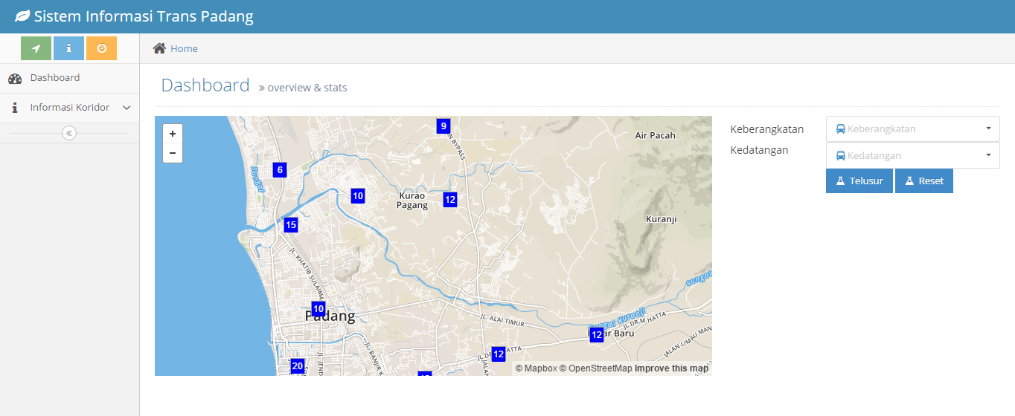

Gambar….

### Antarmuka Informasi Perkoridor

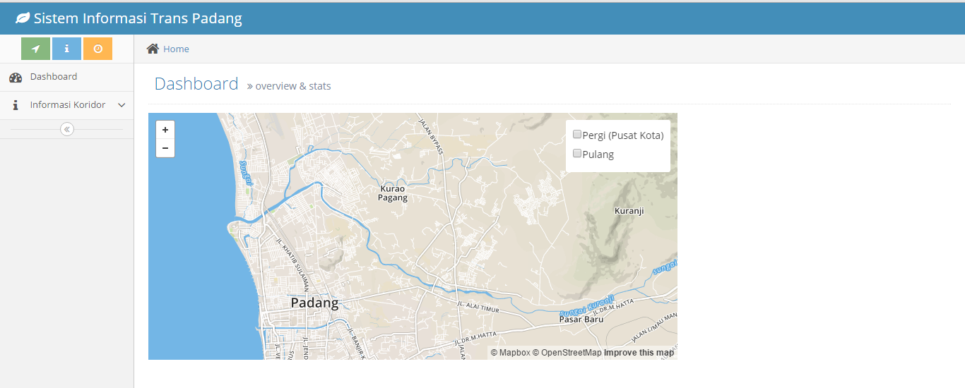

Gambar…..

### Antarmuka Informasi Semua Koridor

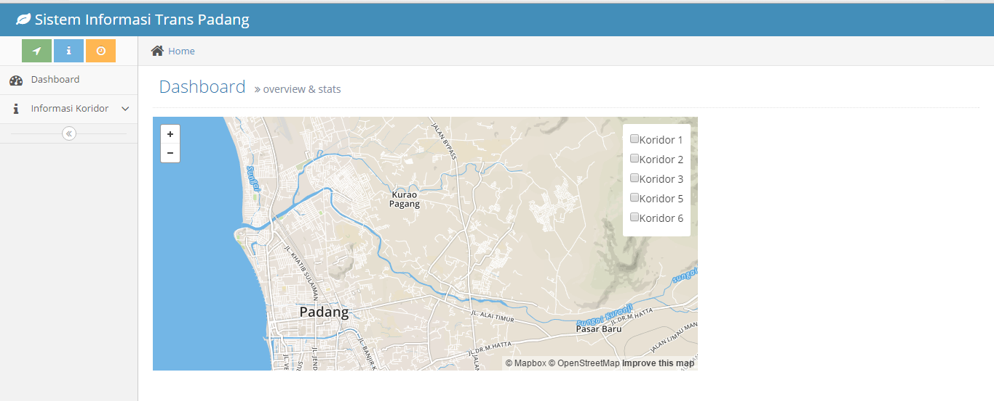

# BAB V PENGUJIAN DAN EVALUASI

Pada bab ini akan dijelaskan pengujian dan evaluasi dari aplikasi sistem akademik untuk modul mata kuliah ini. Pengujian yang dilakukan adalah pengujian dalam bentuk *control test* yang diselenggarakan pada waktu yang ditentukan.



## Lingkungan Pengujian

Lingkungan pengujian adalah lingkungan, baik perangkat keras maupun perangkat lunak tempat pengujian sistem dilakukan. Pengujian untuk modul mata kuliah dilakukan pada komputer dengan spesifikasi pada Tabel 5. 1.

Tabel 5. 1 Spesifikasi Sistem Pengujian

|  |  |
| --- | --- |
| Spesifikasi | Deskripsi |
| CPU | Intel ® Core ™ i3-3240 CPU @ 3.40 GHz |
| RAM | 4.00 GB |
| Sistem Operasi | Windows 8.1 Professional 64 bit |
| Koneksi Internet | Jaringan intranet dengan IP 10.151.31.33 dan port 8083 |

Pengujian dilakukan pada tanggal 8-9 Juni 2015 pukul 13.00-selesai bertempat di Laboratorium Rekayasa Perangkat Lunak.

## Skenario Pengujian

Pada subbab ini dijelaskan mengenai skenario pengujian yang digunakan. Seperti yang sudah dijelaskan pada pengantar di bab 5, bahwa pengujian merupakan pengujian fungsionalitas yang menggunakan metode *blackbox.* Metode *blacbox* merupakan metode dimana pengujian ditekankan pada pola *input* dan *output* yang sesuai dengan skenario. Pengujian dilakukan dengan mengacu kasus penggunaan yang dijelaskan pada bab 3, analisis dan perancangan sistem.

### Kasus Pengujian Melakukan Pencarian Rute

Pada kasus uji ini, pengguna dapat mencari rute bedasarkan halte keberangkatan dan kedatangan. Detail pengujian berupa skenario, kondisi awal, data uji dan kondisi akhir yang terdapat pada Tabel 5. 4.

Tabel 5. 4 Kasus Uji Penambahan Periode Kurikulum

|  |  |
| --- | --- |
| ID | UJ-001 |
| Kasus Penggunaan | Pencarian Rute |
| Sub Kasus | - |
| Nama | Pengujian pencarian rute |
| Tujuan Pengujian | Menguji apakah sistem dapat melakukan pencarian dengan benar. |
| *Skenario 1* | Pengguna melakukan pencarian halte*.* |
| Kondisi Awal | Pencarian belum dilakukan |
| Data Uji | * Nama Halte Keberangkatan: * Nama Halte Kedatangan: |
| Langkah Pengujian | 1. Pengguna membuka halaman utama. 2. Pengguna memasukkan halte keberangkatan dan kedatangan. 3. Pengguna mengklik penanda halte untuk pengecekan nama halte |
| Hasil yang Diharapkan | Terlihat rute serta penanda halte keberangkatan dan kedatangan. |
| Hasil yang Didapat | Program menampilkan rute serta halte pencarian |
| Kondisi Akhir | Tampil hasil pencarian. |

Bentuk pengisian dilakukan dengan *input* pada sistem berupa teks dan *dropdown*. Pengujian dan hasil dari skenario adalah tampil rute serta halte keberangkatan dan kedatangan yang dapat dilihat pada Gambar 5. 1 dan Gambar 5. 2.

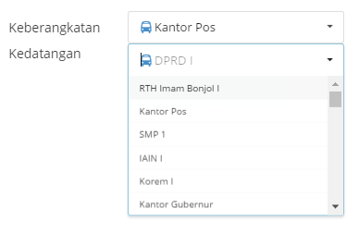

Gambar

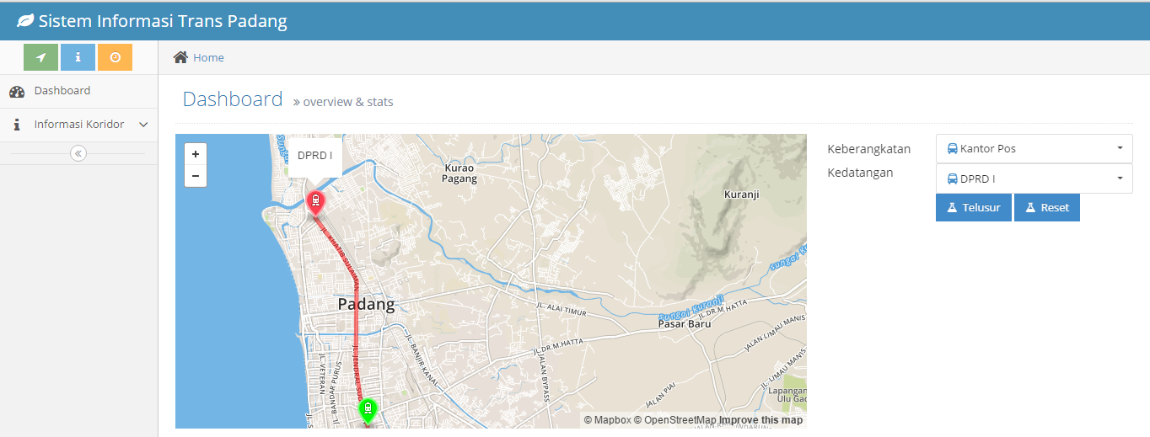

Gambar……

### Kasus Pengujian Informasi Semua Koridor

Pada kasus uji ini pengguna dapat melihat informasi terkait halted an rute pada koridor yang diinginkan secara bersamaan dalam satu tampilan. Disediakan isian centang untuk menampilkan hasil. Detail pengujian berupa skenario, kondisi awal, data uji dan kondisi akhir yang terdapat pada Tabel 5. 4.

Tabel 5. 5 Kasus Uji Penambahan Mata Kuliah

|  |  |
| --- | --- |
| ID | UJ-002 |
| Kasus Penggunaan | Melihat Informasi Semua Koridor |
| Sub Kasus | - |
| Nama | Pengujian melihat informasi semua koridor |
| Tujuan Pengujian | Menguji apakah informasi koridor berupa rute dan halte dapat ditampilkan. |
| *Skenario 1* | Pengguna melihat informasi rute dan halte |
| Kondisi Awal | Rute dan halte belum ditampilkan |
| Data Uji | - |
| Langkah Pengujian | 1. Pengguna membuka navigasi halaman melihat informasi koridor 2. Pengguna memilih halaman semua koridor. 3. Penggune mencentang koridor 1, 3 dan 6 |
| Hasil yang Diharapkan | Tampil informasi rute dan koridor. |
| Hasil yang Didapat | Program merespon dengan menampilkan informasi rute dan koridor |
| Kondisi Akhir | Tampil informasi rute dan koridor 1, 3 dan 6 |

Bentuk pengisian dilakukan dengan *input* pada sistem berupa teks dan *dropdown*. Hasil dari skenario adalah mata kuliah yang baru tersimpan dalam basis data dan ditampilkan dalam bentuk *datatable*. Tampilan pengisian data dan kondisi akhir dari skenario terdapat pada Gambar 5. 3 dan Gambar 5. 4.

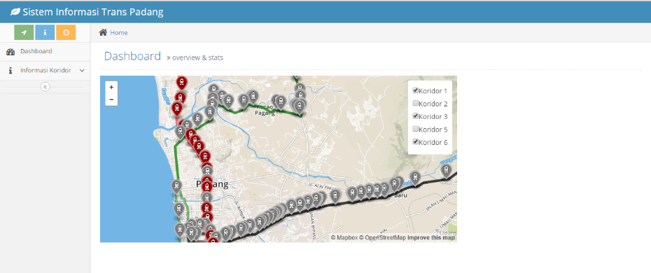

Gambar 5. 1 Pengisian Data Uji Penambahan Periode Kurikulum

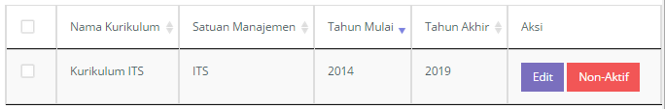

Gambar 5. 2 Tampilan Hasil Pengujian Penambahan Periode Kurikulum

#### Kasus Pengujian Penambahan Mata Kuliah

Pada subbab ini akan menjelaskan kasus uji untuk penambahan mata kuliah. Detail pengujian berupa skenario, kondisi awal, data uji dan kondisi akhir yang terdapat pada Tabel 5. 5.

#### Kasus Pengujian Penambahan Prasyarat Mata Kuliah

Pada subbab ini akan menjelaskan kasus uji untuk penambahan prasyarat mata kuliah. Detail pengujian berupa skenario, kondisi awal, data uji dan kondisi akhir yang terdapat pada Tabel 5. 6.

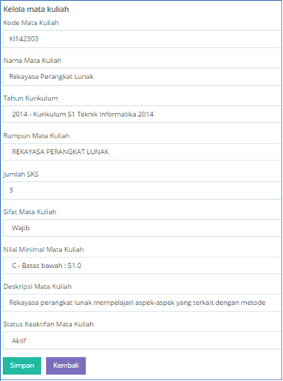

Gambar 5. 3 Pengisian Data Uji Penambahan Mata Kuliah

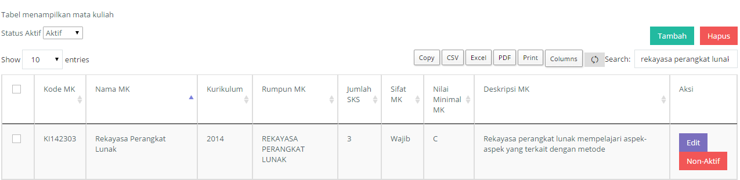

Gambar 5. 4 Tampilan Hasil Pengujian Penambahan Mata Kuliah

Tabel 5. 6 Kasus Uji Penambahan Prasyarat Mata Kuliah

|  |  |
| --- | --- |
| ID | UJ-003 |
| Kasus Penggunaan | Mengelola prasyarat mata kuliah |
| Sub Kasus | Penambahan prasyarat mata kuliah. |
| Nama | Pengujian penambahan prasyarat mata kuliah. |
| Tujuan Pengujian | Menguji *input* data pada penambahan prasyarat mata kuliah. |
| *Skenario 1* | *Tenaga kependidikan menambahkan prasyarat mata kuliah baru.* |
| Kondisi Awal | Prasyarat mata kuliah belum ada. |
| Data Uji | * Kode dan Nama Mata Kuliah : KI141308 – Pemrograman Berorientasi Objek * Kode dan Nama Mata Kuliah Prasyarat : KI141307 – Struktur Data |
| Langkah Pengujian | 1. Aktor memilih menu kelola prasyarat mata kuliah. 2. Aktor memilih tombol tambah dan memilih mata kuliah dan prasyaratnya. 3. Aktor memilih tombol simpan. |
| Hasil yang Diharapkan | Terdapat prasyarat mata kuliah yang baru. |
| Hasil yang Didapat | Program merespon data dan menambahkan prasyarat mata kuliah baru. |
| Kondisi Akhir | Prasyarat mata kuliah baru ada. |

Bentuk pengisian dilakukan dengan *input* pada sistem berupa *dropdown*. Hasil dari skenario adalah prasyarat mata kuliah yang baru tersimpan dalam basis data dan ditampilkan dalam bentuk *datatable*. Tampilan pengisian data dan kondisi akhir dari skenario terdapat pada Gambar 5. 5 dan Gambar 5. 6.

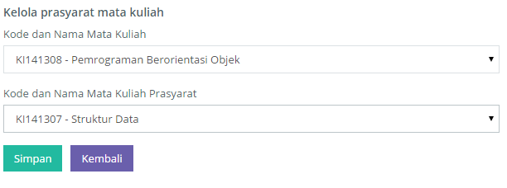

Gambar 5. 5 Pengisian Data Uji Penambahan Prasyarat Mata Kuliah

*[Halaman ini sengaja dikosongkan]*

BAB VI  
KESIMPULAN DAN SARAN

Bab ini membahas mengenai kesimpulan yang dapat diambil dari hasil uji coba yang telah dilakukan sebagai jawaban dari rumusan masalah yang dikemukakan. Selain kesimpulan, juga terdapat saran yang ditujukan untuk pengembangan penelitian lebih lanjut.



## Kesimpulan

Dari hasil uji coba yang telah dilakukan terhadap pembuatan sistem informasi akademik pada modul mata kuliah, dapat diambil kesimpulan sebagai berikut:

1. Aplikasi telah memiliki proses bisnis yang generik pada aktivitas pembuatan mata kuliah dan kurikulum di berbagai perguruan tinggi dengan melakukan analisis kebutuhan awal sebagai pembanding dan kemudian melakukan survei terhadap 5 perguruan tinggi.
2. Perumusan kebutuhan fungsional pada aplikasi dilakukan dengan melihat kesamaan dari analisis kebutuhan awal dengan proses bisnis di perguruan tinggi narasumber. Apabila terdapat perbedaan, aplikasi sudah dapat menangani variasi proses bisnis.
3. Aplikasi sudah memenuhi seluruh kebutuhan fungsional dengan melakukan pengujian fungsionalitas pada tanggal 8-9 Juni 2015 di Laboratorium Rekayasa Perangkat Lunak.
4. Aplikasi dapat memetakan capaian pembelajaran dari satuan manajemen tingkat pusat hingga capaian pembelajaran mata kuliah. Adapun cara memetakannya dilakukan dengan saat pengguna mengisikan capaian pembelajaran mata kuliah, pengguna memilih capaian pembelajaran satuan manajemen yang sudah terisi sebelumnya.
5. Perancangan purwarupa aplikasi sudah melalui analisis dan perancangan sistem dengan melihat kebutuhan fungsional proses bisnis perguruan tinggi yang generik.

## Saran

Saran yang diberikan untuk pengembangan aplikasi ini adalah:

1. Untuk kebutuhan fungsionalitas dapat melihat rencana pembelajaran, lebih baik disesuaikan dengan pembelajaran yang peserta didik ambil.
2. Peran yang dapat merubah dan menambahkan rencana pembelajaran per minggu dengan adalah pendidik yang memang mengajarkan pada pembelajaran tersebut.
3. Membuat monitoring berupa kelengkapan silabus dan kelengkapan rencana pembelajaran agar dapat memantau persiapan pembelajaran.

# DAFTAR PUSTAKA

|  |  |
| --- | --- |
| [1] | A. B. R. S. R. Umi Laili Yuhana, "Academic Information System Quality Measurement Using Quality Instrument : A Proposed Model," *2014 International Conference on Data and Software Engineering,* pp. 231-236, 2014. |
| [2] | A. R. Arief, PEMBANGUNAN SISTEM INFORMASI AKADEMIK DENGAN MENGGUNAKAN BORLAND DELPHI, BANDUNG: UNIVERSITAS WIDYATAMA, 2004. |
| [3] | U. Hasan, Rancang Bangun Aplikasi Kurikulum Untuk Mendukung Manajemen Mutu Belajar Mengajar Perguruan Tinggi Studi Kasus ITS, Surabaya: Institut Teknologi Sepuluh Nopember. |
| [4] | A. A. R. V. João Pascoal Faria, "Wiki Based Requirements Documentation of Generic Software Products," *IEEE.* |
| [5] | R. Indonesia, "Undang Undang Republik Indonesia Nomor 12 Tahun 2012 tentang Pendidikan Tinggi," Republik Indonesia, 2012. |
| [6] | Peraturan Menteri Pendidikan dan Kebudayaan Republik Indonesia Nomor 49 Tahun 2014 tentang Standar Nasional Pendidikan Tinggi, Republik Indonesia, 2014. |
| [7] | "Kamus Besar Bahasa Indonesia," [Online]. Available: http://kbbi.web.id/generik. [Accessed 19 Juni 2015]. |
| [8] | Universiy of Ottawa, "Fact Guru Object Oriented Software Engineering," [Online]. Available: http://www.site.uottawa.ca:4321/oose/index.html#genericsoftware. [Accessed 19 Juni 2015]. |
| [9] | M. TOHA, IMPLEMENTASI FRAMEWORK SPRING MVC UNTUK PEMBUATAN SISTEM INFORMASI MANAJEMEN E-COMMERCE, UNIVERSITAS SEBELAS MARET , 2010. |
| [10] | "Introduction of Spring Framework," Spring, [Online]. Available: http://docs.spring.io/spring-framework/docs/3.0.x/reference/overview.html. [Accessed 6 April 2015]. |
| [11] | "Tutorials Point - Spring Transaction Manager," [Online]. Available: http://www.tutorialspoint.com/spring/spring_transaction_management.htm. [Accessed 5 Mei 2015]. |
| [12] | "The Java EE 5 Tutorial - Servlet," [Online]. Available: http://docs.oracle.com/javaee/5/tutorial/doc/bnafe.html. [Accessed 6 Mei 2015]. |
| [13] | "Tutorials Point - Bean Definition," [Online]. Available: http://www.tutorialspoint.com/spring/spring_bean_definition.htm. [Accessed 6 Mei 2015]. |
| [14] | PostgreSQL, "PostgreSQL," [Online]. Available: http://www.postgresql.org/docs/9.3/static/intro-whatis.html. [Accessed 26 Mei 2015]. |
| [15] | "Tutorials Point - Hibernate," [Online]. Available: http://www.tutorialspoint.com/hibernate/. [Accessed 21 Juni 2015]. |

# LAMPIRAN

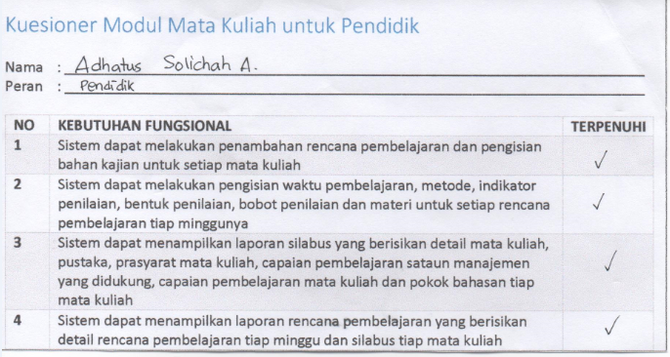

Gambar A. 1 Evalusi Pengujian Fungsionalitas untuk Penguji Ibu Adhatus Solichah sebagai Pendidik

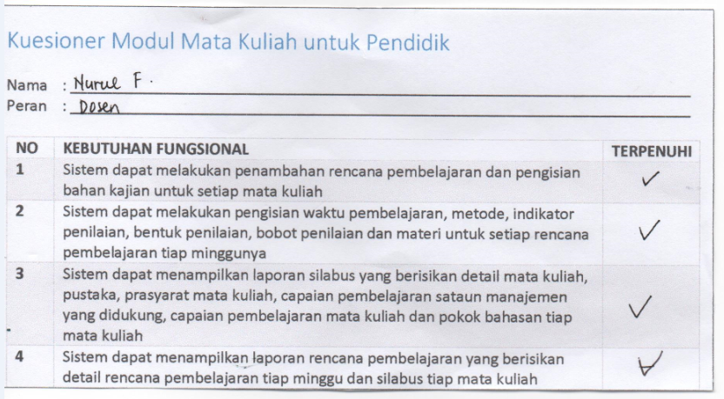

Gambar A. 2 Evalusi Pengujian Fungsionalitas untuk Penguji Ibu Nurul Fajrin Ariyani sebagai Pendidik



Gambar A. 24 CDM Keseluruhan Modul Mata Kuliah



Gambar A. 25 PDM Keseluruhan Modul Mata Kuliah

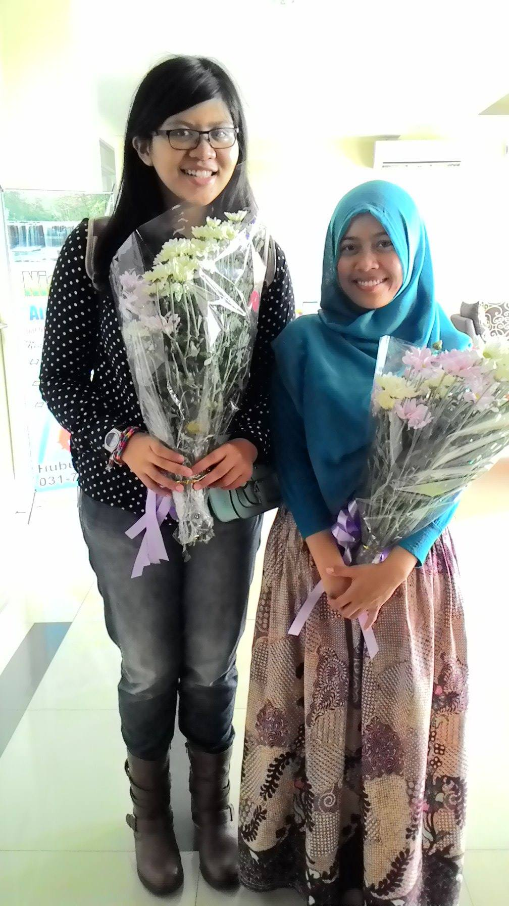BIODATA PENULIS

Amanda Tiara Averousi, lahir di Bandung, pada tanggal 27 Juni 1993. Penulis menempuh pendidikan mulai dari SD Banjarsari Bandung (1999-2005), SMP Negeri 5 Bandung (2005-2008), SMA Negeri 5 Bandung (2008-2011) dan S1 Teknik Informatika Fakultas Teknologi Informasi di Institut Teknologi Sepuluh Nopember, Surabaya (2011-2015).

Selama masa kuliah, penulis aktif dalam organisasi Himpunan Mahasiswa Teknik Computer (HMTC). Diantaranya adalah menjadi staf Departemen Pengembangan Sumber Daya Mahasiswa dan bendahara umum HMTC ITS 2013-2014. Penulis juga aktif dalam kegiatan kepanitiaan Schematics, diantaranya penulis pernah menjadi staf *sponsorship* dan staf hubungan masyarakat. Selain itu, penulis aktif menjadi Pemandu Latihan Kepemimpinan Manajemen Mahasiswa dari tahun 2012-2014 dan pada tahun 2014-2015 menjadi *steering committee* kaderisasi HMTC ITS.

Selama kuliah di Teknik Informatika ITS, penulis mengambil bidang minat Rekayasa Perangkat Lunak (RPL) dan menjadi administrator di Laboratorium Rekayasa Perangkat Lunak. Penulis dapat dihubungi melalui alamat surel **averousi@live.com**.